[ส.1]
แบบรายงานความก้าวหน้า งวดที่ ๑

ชื่อ แผนงาน/โครงการ : โครงการพัฒนารูปแบบบูรณาการ การขับเคลื่อนการป้องกันและ
แก้ไขปัญหาการตั้งครรภ์ กับ เอชไอวี/เอดส์ โรคติดต่อทางเพศสัมพันธ์ และ ยาเสพติดในวัยรุ่น โดยองค์กรสาธารณประโยชน์ จังหวัดลำปาง

ข้อตกลงโครงการ เลขที่ : ๖๑ – 00 – 19๙๗ รหัสโครงการ : ๖๑ – 0๒0๕๖

- วัตถุประสงค์
- เพื่อพัฒนารูปแบบการบูรณาการ การขับเคลื่อนการป้องกันและแก้ไขปัญหาการตั้งครรภ์ในวัยรุ่น บูรณาการกับงานป้องกัน เอชไอวี/เอดส์ โรคติดต่อทางเพศสัมพันธ์ และยาเสพติด โดยองค์กรสาธารณประโยชน์
- เพื่อหนุนเสริมการขับเคลื่อนยุทธศาสตร์การป้องกันและแก้ไขปัญหาการตั้งครรภ์ในวัยรุ่น จังหวัดลำปาง

- บทสรุปสำหรับผู้บริหาร (Executive Summary)
จังหวัดลำปาง ได้มีการดำเนินโครงการป้องกันและแก้ไขปัญหาการตั้งครรภ์ในวัยรุ่น โดยได้รับการสนับสนุนจากสำนักงานกองทุนสนับสนุนการสร้างเสริมสุขภาพ ตั้งแต่ พฤศจิกายน พ.ศ.2557 ถึงมีนาคม พ.ศ.2561 มีการขับเคลื่อนงานแบบบูรณาการทุกภาคส่วน ภายใต้กรอบภารกิจ 9 ด้าน ซึ่งได้ดำเนินการก่อนการประกาศใช้พระราชบัญญัติป้องและแก้ไขปัญหาการตั้งครรภ์ในวัยรุ่น พ.ศ.2559 โดย ทำให้สถานการณ์การตั้งครรภ์ในวัยรุ่น จังหวัด มีแนวโน้มที่ดีขึ้น โดยก่อนเริ่มดำเนินงานโครงการ (พ.ศ. 2557) มีอัตราการคลอดของหญิงอายุ 15 – 19 ปี อัตรา 28 ต่อ 1,000 คน หลังสิ้นสุดโครงการฯ (พ.ศ.2560) มีอัตราการคลอด ของหญิงอายุ 15 – 19 ปี อัตรา 22.32 ต่อ 1,000 คน , อัตราการตั้งครรภ์ซ้ำ ของหญิงอายุ 15 – 19 ปี ลดลง โดยก่อนเริ่มดำเนินงานโครงการ (พ.ศ. 2557) มีอัตรา ร้อยละ 11.23 หลังสิ้นสุดโครงการฯ (พ.ศ.2560) มีอัตรา ร้อยละ ๑9.๗ จำนวนร้อยละของหญิงอายุ 15 – 19 ปี ที่คลอด หรือ แท้ง ได้รับบริการคุมกำเนิดแบบกึ่งถาวร (ยาฝังคุมกำเนิด) เพิ่มขึ้น ต่อเนื่อง ตั้งแต่เริ่มดำเนินงานโครงการฯ แต่ไม่ถึงเป้าหมายตามที่ตั้งไว้ ร้อยละ 80 โดยมีข้อมูลก่อนดำเนินงานโครงการ (พ.ศ.2557) ร้อยละ 12 และหลังสิ้นสุดโครงการฯ (พ.ศ.2560) ร้อยละ 31.94 เท่านั้น เนื่องจากหญิงที่ไม่คุมกำเนิดแบบกึ่งถาวร พบข้อมูลว่าแต่งงานมีครอบครัว จึงไม่ประสงค์คุมกำเนิดแบบกึ่งถาวร ทั้งนี้ จากโครงการป้องกันและแก้ไขปัญหาการตั้งครรภ์ในวัยรุ่นจังหวัดลำปาง มีการดำเนินงานที่สำคัญ / สิ่งที่เกิดขึ้น และบทเรียนการดำเนินงาน ที่ผ่านมาตามภารกิจ 9 ด้าน มีดังนี้

ผลลัพธ์สำคัญ จากการดำเนินงานตาม “๙ ภารกิจ” โครงการป้องกันและแก้ไขปัญหาการตั้งครรภ์ในวัยรุ่น จังหวัดลำปาง
ได้มีการวิเคราะห์การดำเนินงานที่ผ่านมา สถานการณ์ในพื้นที่ สิ่งที่ได้ดำเนินการ ผลที่เกิดขึ้นและแนวทางในการพัฒนา พบว่า
ภารกิจ 9 ด้าน | สถานการณ์ก่อนเริ่มดำเนินงานโครงการฯ  ในพื้นที่จังหวัดลำปาง | สิ่งที่ได้ดำเนินงาน  เมื่อได้รับทุนสนับสนุนจาก สสส. | ผลที่เกิดขึ้น | บทเรียน
1. พัฒนากลไกประสานการทำงาน และกระตุ้นให้มีการทำหน้าที่ในการป้องกันและแก้ไขปัญหาการตั้งครรภ์ในวัยรุ่นของแต่ละฝ่ายที่เกี่ยวข้องอย่างเข้มแข็ง | ปัจจุบันมีคณะทำงานที่ขับเคลื่อนการทำงานที่เกี่ยวข้องในพื้นที่ ได้แก่  - คณะทำงานศูนย์ประสานงานประชาคมเอดส์จังหวัดลำปางโดยมีคณะทำงาน 5 ด้าน ได้แก่  - คณะทำงานชุมชน  - คณะทำงานสถานศึกษา  - คณะทำงานการจัดศูนย์บริการที่เป็นมิตร  - คณะทำงานกลุ่มประชากรที่อยู่ในภาวะเปราะบางต่อการติดเชื้อเอชไอวี  - คณะทำงานด้านการพัฒนาระบบดูแลรักษา ผู้ติดเชื้อเอชไอวี/ผู้ป่วยเอดส์  ๒. ยังไม่มีคณะทำงานด้านการป้องกันและแก้ไขปัญหาการตั้งครรภ์ในวัยรุ่นระดับจังหวัด และ พื้นที่ | - จัดตั้ง  1. คณะกรรมการอำนวยการระดับจังหวัด โดยจัดการประชุมคณะกรรมการอำนวยการปีละ 2 ครั้ง เพื่อรายงานและติดตามการดำเนินงาน  2. คณะทำงานป้องกันและแก้ไขปัญหาการตั้งครรภ์วัยรุ่นจังหวัดลำปาง  3. มีคณะทำงานฯอำเภอ  - รายงานความก้าวหน้าการดำเนินงานโครงการฯ ต่อคณะกรรมการคุ้มครองเด็กจังหวัดลำปาง ทำให้ทุกหน่วยงานรับรู้ถึงปัญหาและสถานการณ์ กิจกรรมที่เกิดขึ้น ให้ข้อเสนอแนะ และสนับสนุนกิจกรรมในภาพรวมของจังหวัด  - จัดทำยุทธศาสตร์การป้องกันและแก้ไขปัญหาการตั้งครรภ์ในวัยรุ่น จ.ลำปาง พ.ศ. 2560-2563  - ปีงบประมาณ ๒๕๖๐ จัดตั้งคณะอนุกรรมการป้องกันและแก้ไขปัญหาการตั้งครรภ์ในวัยรุ่นจังหวัดลำปาง (ตามพรบ.ฯ) มีการรายงานความก้าวหน้าในที่ประชุม ๒ ครั้ง โดยนำเสนอกิจกรรมโครงการฯ การสรุปบทเรียน ทำให้มีความครอบคลุมใน 5 ยุทธศาสตร์  - ที่ประชุมคณะอนุกรรมการป้องกันฯ มีมติให้แต่งตั้ง คณะทำงานภายใต้ยุทธศาสตร์งานป้องกันและแก้ไขปัญหาการตั้งครรภ์ในวัยรุ่น ทั้ง ๕ ด้าน ดังนี้  1. คณะทำงานพัฒนาระบบการศึกษาที่ส่งเสริมการเรียนรู้ด้านเพศวิถีศึกษาและ ทักษะชีวิตที่มีคุณภาพและมีระบบการดูแลช่วยเหลือที่เหมาะสม โดยศึกษาธิการจังหวัดลำปางเป็นประธาน  ๒. คณะทำงานส่งเสริมบทบาทครอบครัวชุมชน และสถานประกอบกิจการ ในการเลี้ยงดู สร้างสัมพันธภาพและการสื่อสารด้านสุขภาวะ ทางเพศของวัยรุ่น โดยท้องถิ่นจังหวัด พัฒนาสังคมและความมั่นคงของมนุษย์จังหวัด และสวัสดิการและคุ้มครองแรงงานจังหวัด เป็นประธานและรองประธาน ตามลำดับ  3. คณะทำงานพัฒนาระบบบริการสุขภาพทางเพศและอนามัยการเจริญพันธุ์ ที่มีคุณภาพและเป็นมิตร โดยสาธารณสุขจังหวัดเป็นประธาน  4. คณะทำงานพัฒนาระบบการดูแลช่วยเหลือ การคุ้มครองสิทธิอนามัยการเจริญพันธุ์และการจัดสวัสดิการสังคมในกลุ่มวัยรุ่น โดยพัฒนาสังคมและความมั่นคงของมนุษย์เป็นประธาน  ๕ คณะทำงานส่งเสริมการบูรณาการการจัดการฐานข้อมูลงานวิจัยและการจัดการ ความรู้โดยสาธารณสุขจังหวัดเป็นประธาน  - ให้ทุกคณะทำงานไปดำเนินงานและขับเคลื่อนงานให้มีการพัฒนา และรายงานความก้างหน้าต่อคณะอนุกรรมการป้องกันฯ | - คณะทำงาน ภาคีเครือข่าย ร่วมกันขับเคลื่อนงานโครงการฯ มีทัศนคติต่อเยาวชน และ การสื่อสารความรู้เรื่องเพศ ในเชิงบวกมากขึ้น  - หน่วยงานที่เกี่ยวข้อง และคนทำงาน เกิดการเปลี่ยนแปลงทัศนะ มีความเข้าใจและยอมรับเรื่องเพศกับวัยรุ่นมากยิ่งขึ้น เช่น สำนักงานวัฒนธรรมจังหวัดจัดกิจกรรมที่ส่งเสริมการสื่อสารความรู้เรื่องเพศ และการป้องกันการตั้งครรภ์ในวัยรุ่น มีกลุ่มเป้าหมายเป็นวัยรุ่น ต่อเนื่อง ๓ ปี  - คณะกรรมการคุ้มครองเด็กจังหวัด รับรู้ปัญหา สถานการณ์ ให้ความร่วมมือ และสนับสนุนโครงการฯเป็นอย่างดี  - มีการตั้งงบประมาณ และ บริหารจัดการ กิจกรรมโครงการฯที่สนับสนุนการแก้ไขปัญหาการตั้งครรภ์ในวัยรุ่น ของหน่วยงานที่เกี่ยวข้อง เช่น อบจ. ,เทศบาล  - มีการจัดตั้งองค์กรสาธารณประโยชน์ ตามพรบ.ส่งเสริมการจัดสวัสดิการสังคมแห่งชาติ พ.ศ.2546 ในชื่อ “กลุ่มเพื่อนเพื่อเด็กและเยาวชนลำปาง” มีผลงานดังนี้  - เป็นวิทยากรการสื่อสารเรื่องเพศ การป้องกันและแก้ไขปัญหาการตั้งครรภ์ในวัยรุ่น ให้คำปรึกษาแนะนำ ส่งต่อแหล่งบริการสวัสดิการสังคม ฯลฯ  - เป็นวิทยากรให้ความรู้เรื่อง การป้องกันการ ตั้งครรภ์ และรู้จักบริการที่เป็นมิตรสำหรับวัยรุ่น ให้กับศูนย์การเรียนรู้ปัญญาภิวัฒน์ลำปาง โดยบริษัทซีพี ออล จำกัด และนักศึกษาปีที่ 1 ม.ราชภัฏ ลำปาง  - ร่วมดำเนินงาน กับ เครือข่ายอาชีวศึกษาจังหวัดลำปาง จัดทำโครงการอบรมครูแนะแนวเรื่องการพัฒนาทักษะชีวิตวัยรุ่น และ การสื่อสารเรื่องเพศ โดยได้รับสนับสนุนจากกองทุนคุ้มครองเด็ก 150,000 บาท  - ร่วมดำนินงาน กับ คณะสาธารณสุขศาสตร์ มหาวิทยาลัยธรรมศาสตร์ ศูนย์ลำปาง ดำเนินงานโครงการละครสอนใจวัยมันส์ พัฒนาแกนนำและสนับสนุนแกนนำใช้สื่อละครในการสื่อสารเรื่องเพศ โดยได้รับงบจากกองทุนคุ้มครองเด็ก จำนวนเงิน 150,000 บาท  - ในปีงบประมาณ ๒๕๖๑ อยู่ระหว่างการพิจารณาจากกองทุนคุ้มครองเด็ก ในการดำเนินงานโครงการพัฒนารูปแบบการส่งเสริมความรับผิดชอบในวัยรุ่นชาย เรื่อง การป้องกันการตั้งครรภ์ในวัยรุ่น เอชไอวี/เอดส์ และ โรคติดต่อทางเพศสัมพันธ์ ซึ่งถ้าได้รับการสนับสนุน จะดำเนินกิจกรรมในกลุ่มวัยรุ่นชาย พื้นที่ วิทยาลัยเทคนิคลำปาง | - การประสานการทำงานมีความสำคัญอย่างมากในการกระตุ้นให้มีการทำบทบาทหน้าที่ ของหน่วยงานที่เกี่ยวข้อง  - การประสานงานต้องมีความถี่ ต่อเนื่อง และการประสานกับผู้ปฎิบัติงานของแต่ละหน่วยโดยตรง จะสามารถขับเคลื่อนได้คล่องตัวมากกว่า ทั้งนี้ ระดับผู้บริหาร ต้องรับรู้ เห็นความสำคัญและให้การสนับสนุนควบคู่กันไป  - การประสานงานโดยองค์กรสาธารณประโยชน์ “ กลุ่มเพื่อนเพื่อเด็กและเยาวชน ”ที่ขับเคลื่อนในระดับพื้นที่-อำเภอเมือง มีความคล่องตัวมากกว่าทำในรูปแบบของหน่วยงานราชการ ทำให้เข้าถึงอปท. องค์กรภาครัฐ สถานประกอบการ แหล่งงบประมาณอื่นๆ และเกิดการทำงานในพื้นที่ได้อย่างแท้จริงและต่อเนื่อง  - มียุทธศาสตร์การป้องกันและแก้ไขปัญหาการตั้งครรภ์ในวัยรุ่น จ.ลำปาง พ.ศ. 2560 - 2563  **กลไกที่มีใหม่ภายใต้ พรบ.ป้องกันและแก้ไขปัญหาการตั้งครรภ์ในวัยรุ่น เป็นระดับนโยบาย มีแผนการประชุมเพียงปีละ ๒ ครั้ง ยังต้องพัฒนารูปแบบการทำงาน การติดตามงานให้เป็นรูปธรรม
2. การสนับสนุนให้พ่อแม่มีทักษะคุยกับลูกอย่างเปิดใจเรื่องความรักความสัมพันธ์ และเพศสัมพันธ์ | สถานการณ์  - พ่อแม่ ไม่พูดคุย สื่อสาร เรื่องเพศกับลูก เมื่อเด็กเกิดปัญหา ไม่มาปรึกษาพ่อแม่  - เมื่อเกิดปัญหาการตั้งครรภ์ในวัยรุ่น การแก้ไขปัญหาเป็นเรื่องปัจเจก ไม่เข้าถึงบริการที่ครอบคลุม ปัญหาต่างๆไม่ได้รับการแก้ไขอย่างรอบด้าน เกิดปัญหาทำแท้งไม่ปลอดภัย การทอดทิ้งเด็ก ต้องออกจากสถานศึกษาขณะตั้งครรภ์ ฯลฯ  การดำเนินงานในพื้นที่  - พื้นที่กองทุนโลกโครงการป้องกันแก้ไขปัญหาเอดส์ในชุมชน (อ.แจ้ห่ม , อ.เสริมงาม และ อ.วังเหนือ) ได้พัฒนาหลักสูตรเรื่องการอบรมพ่อแม่ ครอบครัว ในการพูดคุยเรื่องเพศกับลูก รูปแบบ ปรับทัศนะ เติมทักษะการสื่อสารเรื่องเพศกับลูก  - โครงการครอบครัวเข็มแข็ง ทำกิจกรรมเป็นบ้างพื้นที่  - กลุ่มเป้าหมายที่เข้าร่วมกิจกรรม ส่วนใหญ่เป็นแม่ เข้าไม่ถึง พ่อ  - โครงการครอบครัวเข็มแข็ง มีการทำกิจกรรมที่ส่งเสริมเรื่องการสื่อสารกันในครอบครัว แต่ไม่ได้เน้นประเด็นเรื่องสุขภาวะทางเพศ | - สร้างวิทยากรเพื่อสื่อสารกับพ่อแม่ ผู้ปกครอง ทั้งในระดับจังหวัด และพื้นที่โครงการฯ  - จัดกิจกรรมสนับสนุนให้พ่อแม่มีทักษะคุยกับลูกอย่างเปิดใจเรื่องเพศ และ การสื่อสารเชิงบวก  - องค์การปกครองส่วนท้องถิ่นพื้นที่นอกโครงการ เห็นความสำคัญขอให้ คณะวิทยากรมาจัดกิจกรรมให้โดยใช้งบประมาณของตน/ องค์กรปกครองส่วนท้องถิ่นพื้นที่โครงการขอให้จัดกิจกรรมให้ครบทั้งตำบล โดยใช้ งบของตนเอง  - เชื่อมบูรณาการกับงานศูนย์พัฒนาครอบครัวในชุมชน(ศพค.)ที่มีอยู่ทุกตำบล(ศพค. คือองค์กรประชาชนที่มาจากตัวแทนกลุ่มหรือองค์กรในชมุชน ที่มีบทบาทสำคัญในการประสานภาคประชารัฐในพื้นที่เพื่อสร้างความเข้มแข็งและสร้างภูมิคุ้มกันครอบครัวในการแก้ไขปัญหาความรุนแรงรวมถึงปัญหาสังคมต่างๆ เช่น การทอดทิ้งเด็ก การตั้งครรภ์ในวัยรุ่น ยาเสพติด โดยบริหารจัดการในรูป ของ "คณะทํางานศูนย์พัฒนาครอบครัวในชุมชน" และอยู่ในความดูแลและสนับสนุนจากอปท. คณะทำงานศพค.มาจากการคัดเลือกในตำบล ส่วนใหญ่ประกอบด้วย ตัวแทนหมู่บ้าน, รพสต./อสม./อพม., ครู, ตำรวจ, สภาเด็ก,ผู้สูงอายุ และนักพัฒนาชุมชน  - ร่วมกับมูลนิธิ Path 2 Health นำเสนอหลักสูตร และกระบวนการ “การสื่อสารเชิงบวก และการสื่อสารเรื่องเพศ ในครอบครัว สำหรับพ่อแม่ ผู้ปกครอง” ให้คณะทำงานศูนย์พัฒนาครอบครัว นำหลักสูตรไปใช้ในพื้นที่ | - เกิดทีมวิทยากรสื่อสารกับพ่อแม่ ผู้ปกครอง ในระดับจังหวัด และในพื้นที่ ทำให้สามารถดำเนินกิจกรรมหลักสูตร “การสื่อสารเชิงบวก และการสื่อสารเรื่องเพศ ในครอบครัว สำหรับพ่อแม่ ผู้ปกครอง” ได้เองโดยไม่ต้องหาวิทยากรจากภายนอก  - กิจกรรมที่ดำเนินการ ได้ดำเนินการทั้งในชุมชน และรูปแบบประสานผ่านโรงเรียน พบว่า การประสานงานกลุ่มเป้าหมาย (ผู้ปกครอง) ผ่านโรงเรียน จะได้รับความร่วมมือจากผู้ปกครองได้ดีกว่า  - ได้รับเสียงสะท้อนจากกลุ่มเป้าหมาย (ผู้ปกครอง) ว่ากิจกรรมที่พัฒนาทักษะพ่อแม่ ทำให้ตัวผู้ปกครองเข้าใจพฤติกรรม ธรรมชาติของเด็กและเยาวชน (ลูกหลานของตัวเอง) มากยิ่งขึ้น ทำให้เกิดการเปลี่ยนแปลงมุมมอง และ การสื่อสารกับลูกหลาน ส่งผลให้สัมพันธภาพระหว่างพ่อแม่ผู้ปกครอง กับ ลูกหลาน ดีมากขึ้น  - จากการจัดกิจกรรมในโรงเรียนพื้นที่โครงการฯ ทำให้โรงเรียนขนาดใหญ่พิเศษในจ.ลำปาง ยอมรับในรูปแบบ วิธีการจัดกิจกรรมว่าเกิดประโยชน์อย่างแท้จริง ขอให้มาจัดกิจกรรม 2 รุ่น/ปี โดยใช้งบประมาณของโรงเรียน  - ศพค.บางแห่งสามารถเป็นวิทยากรการสื่อสารเชิงบวกฯได้เอง บางแห่งที่ยังไม่มีความชำนาญแต่ได้ให้ความสนใจในประเด็นนี้ ขอให้วิทยากรระดับจังหวัด และกลุ่มเพื่อนฯ มาจัดกิจกรรมให้ โดยใช้งบประมาณของศพค.และ อปท.  - การดำเนินงานยังไม่ครอบคลุมครอบครัวที่มีในพื้นที่โครงการฯ เนื่องจากกิจกรรมของโครงการฯ 3 ปี มีการลงกิจกรรมที่เข้มข้นทั้ง 9 ภารกิจ งบประมาณที่ได้จาก สสส. และ ขอสนับสนุนจาก อปท. ก็ยังไม่สามารถจัดกิจกรรมได้ครอบคลุม | - ทำให้กลุ่มเป้าหมายเกิดการเปลี่ยนแปลงทัศนคติ มุมมอง และเปิดใจในการที่จะสื่อสารกับลูกหลาน ถ้าได้ทำกิจกรรมภารกิจนี้ให้ครอบคลุมกลุ่มเป้าหมายได้มากกว่านี้ จะทำให้เกิดการเปลี่ยนแปลงที่ชัดเจนมากขึ้น  - การทำให้ผู้ปกครองเข้าใจเรื่องเพศ เป็นการสนับสนุนให้ภารกิจที่ ๓ สนับสนุนให้โรงเรียนจัดการเรียนการสอนเพศวิถีศึกษาฯ มีการขับเคลื่อนง่ายขึ้น
3.มีกลไกสนับสนุนให้ทุกโรงเรียนมีการเรียนการสอนเรื่องการพัฒนาทักษะชีวิตและเพศวิถีศึกษารอบด้าน | - มีคณะทำงานเพศวิถีศึกษาจังหวัดลำปาง  - มีการดำเนินงานโครงการเพศวิถีศึกษาจังหวัดลำปาง  - โรงเรียนที่เข้าร่วมโครงการฯ 50 โรงเรียน  - ครอบคลุมโรงเรียนภาครัฐทุกแห่ง  - โรงเรียนที่สามารถสอนเพศศึกษา 16 คาบต่อปี จำนวนร้อยละ 30 ส่วนที่เหลือเป็นการบูรณาการ / สอดแทรก  - ระดับอาชีวศึกษา มีการสอนเพศศึกษา7 แห่ง (จาก 8 แห่ง) ได้เรียนเฉพาะ ปีที่ 1  - มีวิทยากรในพื้นที่  - มีกิจกรรมเสริม เพื่อสร้างองค์ความรู้เรื่องเพศศึกษา เช่น โครงการ Dance 4Life  - ขาดการพัฒนาความสามารถของครูผู้สอ  - ขาดงบประมาณในการติดตามประเมินผลโครงการฯ  - ไม่ได้ดำเนินการในกลุ่มโรงเรียนมัธยมเอกชน ซึ่งมีสถานการณ์ (การมีเพศสัมพันธ์ ปัญหาผลกระทบ)  - ระดับอาชีวศึกษา ยังขาด 1 แห่ง ที่ยังไม่ได้ดำเนินการ | - ประชุมคณะทำงาน แต่ไม่ต่อเนื่อง โดยไม่สามารถหาผู้รับผิดชอบหลักจากหน่วยงานการศึกษาได้ และ มีการเปลี่ยนแปลงผู้รับผิดชอบงานของหน่วยงานการศึกษาบ่อยครั้ง ไม่ต่อเนื่อง  - จัดประชุมชี้แจงผู้บริหารสถานศึกษา ให้เห็นถึงความสำคัญในการสนับสนุน การเรียนการสอน เรื่อง ทักษะชีวิต และ เพศวิถีศึกษา  - จัดอบรมพัฒนาครูผู้สอนเพศศึกษา เรื่อง การจัดกระบวนการเรียนการสอนเพศวิถีศึกษารอบด้าน ใน ระดับมัธยมศึกษา และ ระดับอาชีวศึกษา (ในระดับอาชีวศึกษา ใช้งบประมาณในพื้นที่)  - การประชุมเชิงปฏิบัติการ สร้างความเข้าใจระบบดูแล ช่วยเหลือ ส่งต่อ กรณีตั้งครรภ์ในวัยรุ่น ร่วมกับทีมสหวิชาชีพ  - จัดอบรมครูในระบบดูแลช่วยเหลือนักเรียน ครูแนะแนว เรื่อง การให้คำปรึกษาวัยรุ่น และ การให้คำปรึกษาเรื่องเพศ รวมถึง กรณีการตั้งครรภ์ในวัยรุ่น  - สนับสนุนสื่อการเรียนการสอน หลักสูตร (ซึ่งได้รับสนับสนุน จาก มูลนิธิแพธทูเฮลท์) | - ขาดทีมงานในการติดตามโรงเรียน จากหน่วยงานกระทรวงศึกษาทำให้โรงเรียนจัดการเรียนการสอนเรื่องการพัฒนาทักษะชีวิตและเพศวิถีศึกษารอบด้านน้อย และไม่ได้จัดให้มีการเรียนการสอนอย่างจริงจัง  - โรงเรียนเห็นความสำคัญของปัญหาในระดับหนึ่ง และสนับสนุนให้มีกิจกรรมนอกห้องเรียน เช่น โครงการพัฒนาแกนนำนักเรียนในเรื่องเพศ และ กิจกรรมอบรมให้ความรู้นักเรียนในระดับชั้นมัธยม ซึ่ง ใช้งบประมาณของโรงเรียนเอง  - ทัศนคติของครูที่เกี่ยวข้อง ที่ได้ร่วมกิจกรรมของโครงการฯ เข้าใจในเรื่องเพศ และ มีมุมมองต่อเยาวชน เชิงบวก มากขึ้น ส่งผลให้ถุงยางอนามัย และ ข้อมูลต่างๆ เข้าถึงวัยรุ่นมากขึ้น (ทีมงานสนับสนุนถุงยางอนามัยให้ครู และ 3 ปีที่ผ่านมาวัยรุ่นจังหวัดลำปาง มีอัตราการใช้ถุงยางอนามัยเพิ่มมากขึ้น)  - มีเด็กและเยาวชน รู้จักตัวบุคคล/แหล่งให้คำปรึกษา และ บริการที่เป็นมิตรมากขึ้น  - ข้อมูล จำนวนนักเรียนที่ออกจากระบบการเรียน กลางคัน เนื่องด้วยปัญหาการตั้งครรภ์ในวัยรุ่น พบว่า ในระหว่างการดำเนินงานโครงการฯ สำนักงานเขตพื้นที่การศึกษา รายงานว่า “ไม่มี” นักเรียนที่ต้องออกกลางคัน เนื่องด้วยปัญหาการตั้งครรภ์ แต่ต้นปี 2560 ทีมงานได้รับให้คำปรึกษาวัยรุ่น ที่ถูกสถานศึกษาให้พักการเรียนโดยนักเรียนที่ท้องไม่ต้องการเนื่องจากอยู่ในช่วงใกล้สอบและจะจบการศึกษา จำนวน 1 คน ทั้งนี้ ปีสุดท้ายของการดำเนินงาน โครงการฯ (ปี พ.ศ.2560) คณะทำงานจึงได้ร่วมกันออกแบบ แบบสอบถาม โดยเก็บข้อมูลจากเครือข่ายครูที่ร่วมโครงการฯ ซึ่งมีความคุ้นเคยกับคณะทำงาน โดยใช้วิธีการเก็บแบบสอบถามโดยปกปิดชื่อสถานศึกษา พบข้อมูล จากเครือข่ายครู ว่า ในปีการศึกษา 2559 มีนักเรียน จำนวน 14 คน ต้องออกจากระบบการศึกษา เนื่องด้วยปัญหาการตั้งครรภ์ในวัยรุ่น | - การดำเนินงานที่ผ่านมาไม่สามารถดำเนินงานได้บรรลุผลอย่างเป็นรูปธรรม เนื่องจากขาดการติดตามผลอย่างจริงจัง และต่อเนื่อง ของหน่วยงานในพื้นที่  - ครูยังขาดความมั่นใจ ในการจัดการเรียนการสอนเรื่องเพศวิถีศึกษา  - การอบรมครูเฉพาะบางกลุ่ม เพื่อสนับสนุนให้จัดการเรียนการสอน ไม่เพียงพอ เพราะครูที่ผ่านการอบรม ต้องเผชิญกับทัศนะของครูท่านอื่นๆ ในสถานศึกษา และ ยังมีความกังวลใจว่า ผู้ปกครอง จะไม่เห็นด้วย ดังนั้น “การจัดการเรียนการสอนเพศศึกษาในสถานศึกษา” ต้องขยายความเข้าใจให้ครูทุกคนในโรงเรียน รวมถึงผู้ปกครอง  ** ทีมทำงานไม่สามารถประสานให้เกิดการทำงานที่ยั่งยืน เนื่องจากความไม่พร้อมด้านบุคลากรของหน่วยงานหลัก
4. การวิเคราะห์ และออกแบบการทำงานเพื่อเจาะกลุ่มวัยรุ่นที่มีแนวโน้มว่าจะมีเพศสัมพันธ์และเสี่ยงต่อการตั้งครรภ์โดยเฉพาะ | - มีข้อมูล เด็กหอมีพฤติกรรมเสี่ยงต่อปัญหาการมีเพศสัมพันธ์ก่อนวัยอันควร  - ปัญหาส่วนใหญ่เกิดขึ้นในเขตพื้นที่อำเภอเมืองลำปาง ซึ่งมีเด็กและเยาวชนอาศัยอยู่ในหอพักจำนวนมาก  - มี อพม. เป็นเครือข่ายในพื้นที่ช่วยป้องกันและแก้ไขปัญหาทางสังคม  - ยังไม่มีรูปแบบการดำเนินงาน  - เด็กและเยาวชนในหอพักไม่มีความตระหนักในการป้องกันและแก้ไขปัญหาการมีเพศสัมพันธ์ก่อนวัยอันควร  - ผู้ประกอบการหอพักไม่ให้ความสนใจในการป้องกันปัญหาในหอพัก  - พัฒนาองค์ความรู้และศักยภาพให้ อพม.  - ขาดการดำเนินงานแก้ไขปัญหาแบบ บรูณาการจากหน่วยงานภาคีเครือข่ายที่เกี่ยวข้อง | - มีการสำรวจข้อมูลในกลุ่มวัยรุ่นตั้งครรภ์เพื่อหาปัจจัยและแนวทางการทำงาน โดยใช้ตัวแทนแกนนำวัยรุ่น จากแต่ละชุมชนเป็นคนให้ข้อมูล  - มีการจัดกิจกรรมในกลุ่มวัยรุ่นในชุมชน ต่อเนื่องทั้งกลุ่มเด็กพักอาศัยในหอพัก บ้านเช่า และที่บ้าน และให้วัยรุ่นได้ระบุพฤติกรรมของ “เพื่อนวัยรุ่นที่มีแนวโน้มว่าจะมีเพศสัมพันธ์และเสี่ยงต่อการตั้งครรภ์โดยเฉพาะ” รวมถึง “วิเคราะห์ปัจจัยแวดล้อม ที่ส่งผลต่อความเสี่ยงของวัยรุ่น”  - ออกแบบจัดกิจกรรมเสริมสร้างความรู้ เรื่องเพศ การป้องกัน และ แนะนำแหล่งช่วยเหลือ ส่งต่อ บริการที่เป็นมิตรสำหรับวัยรุ่น  - ร่วมออกจัดระเบียบสังคม กับชุดจัดระเบียบสังคม จ.ลำปาง รณรงค์เสริมสร้างความรู้ เรื่องเพศ การป้องกันและแนะนำแหล่งช่วยเหลือ ส่งต่อ บริการที่เป็นมิตรสำหรับวัยรุ่นให้กับนักเรียนในหอพัก ผู้ประกอบการหอพัก  - สนับสนุนกิจกรรมสร้างสรรค์ของวัยรุ่น ด้านสื่อรณรงค์ งบประมาณ | - ทีมงานเข้าใจบริบทของวัยรุ่นแต่ละกลุ่ม และสามารถเข้าถึงกลุ่มวัยรุ่นได้มากขึ้น  - พบว่า การวิเคราะห์วัยรุ่นที่เปราะบาง โดยวัยรุ่นเองนั้น วัยรุ่นได้สะท้อนพฤติกรรมของเพื่อนๆ ว่ามีความเปราะบางในทุกกลุ่ม อันมีปัจจัยเรื่องของการขาดข้อมูลความรู้ที่เป็นข้อเท็จจริง และ การที่ครอบครัวไม่ได้สื่อสารในเรื่องเพศ รวมถึงเมื่อเกิดปัญหาแล้ว ไม่กล้าที่จะเข้าไปปรึกษาพ่อแม่ ผู้ใหญ่ ที่ใกล้ตัว แต่จากการได้รับรู้ถึงแหล่งบริการที่ถูกต้องจะได้นำมาใช้ และให้คำแนะนำกับกลุ่มเพื่อนได้อย่างถูกต้อง  - เข้าถึงวัยรุ่นกลุ่มเสี่ยงที่พักอาศัยในหอพัก บ้านเช่า และผู้ประกอบกิจการหอพัก โดยทีมแกนนำชุมชน ประสานเจ้าของกิจการหอพัก โดยใช้การแจกเอกสาร ติดโปสเตอร์ สติ๊กเกอร์ ในการสื่อสารข้อมูล และ แนะนำบริการที่เป็นมิตรสำหรับวัยรุ่น รวมถึง สายด่วน 1663 / 1300  - พัฒนารูปแบบการดำเนินงานกับกลุ่มวัยรุ่นที่อยู่ในภาวะเปราะบาง โดยใช้ รูปแบบ ดังนี้  - จัดกิจกรรม ให้ความรู้กับตัวแทนวัยรุ่น แต่ละชุมชม / ชวนตัวแทนวัยรุ่น ทำแผนที่เดินดิน ของแต่ละชุมชน เพื่อวิเคราะห์วัยรุ่นกลุ่มต่างๆในชุมชน และ สถานที่เสี่ยงในชุมชน  - เจาะแกนนำวัยรุ่น หัวโจ๊ก แต่ละกลุ่ม โดยได้ข้อมูลจากการทำแผนที่เดินดิน  - สร้างสัมพันธภาพกับแกนนำแต่ละกลุ่ม ผ่านกิจกรรมสันทนาการ กีฬา เกมส์สร้างทีม ร่วมกัน  - จัดกิจกรรมพัฒนาแกนนำวัยรุ่น เรื่อง อนามัยเจริญพันธ์ การป้องกันการตั้งครรภ์ และ เทคนิคการให้คำปรึกษา แนะนำบริการที่เป็นมิตรกับเพื่อนๆ  - สนับสนุนให้แกนนำวัยรุ่นมีกิจกรรมสร้างสรรค์ ทำร่วมกัน อย่างต่อเนื่อง  - จัดทำสื่อสติ๊กเกอร์ แนะนำบริการที่เป็นมิตร และ สายด่วน ให้คำปรึกษา 1663 ติดประชาสัมพันธ์ในชุมชน และ หอพัก  - สนับสนุนเป็นพี่เลี้ยงให้แกนนำวัยรุ่น พัฒนาโครงการฯ กิจกรรม เสนอของบประมาณจาก องค์กรปกครองส่วนท้องถิ่นในพื้นที่ ทำให้เกิดกิจกรรม “ถนนเด็กเดิน” ของแกนนำวัยรุ่น บูรณาการกับ ชมรมทูบีนัมเบอร์วันเทศบาลนครลำปาง ต่อเนื่องทุกเดือน | - เข้าถึงตัววัยรุ่นกลุ่มเสี่ยง  - หน่วยงานอื่นๆ เช่น ปกครอง, อส., ตำรวจ เกิดการเรียนรู้ สามารถ แนะนำ ส่งต่อหน่วยงาน บริการที่เป็นมิตรสำหรับวัยรุ่น  - กิจกรรมนี้ ช่วยให้วัยรุ่นได้เข้าถึงอุปกรณ์การป้องกันมากขึ้น รู้จักบริการที่เป็นมิตร ทำให้เมื่อเผชิญกับปัญหา สามารถเข้าถึงและกล้าที่จะเข้ารับบริการ  - กิจกรรมที่ทำต้องหลากหลาย และ ปรับให้เหมาะสมกับบริบทของวัยรุ่นแต่ละกลุ่ม ซึ่งมีลักษณะที่แตกต่างกันไป เช่น กลุ่มนักเรียน นักศึกษาในหอพัก บ้านเช่า, นักเรียนจากต่างจังหวัด, นักเรียนสายสามัญ สายอาชีพ เป็นต้น
5.การรณรงค์สื่อสารให้วัยรุ่นตระหนักถึงความรับผิดชอบ เพื่อชะลอการมีเพศสัมพันธ์ครั้งแรก ร่วมไปกับการรณรงค์ให้วัยรุ่นใช้ยาคุมกำเนิดที่ได้ผลหากต้องมีเพศสัมพันธ์ | - กิจกรรมโดยสำนักงานสาธารณสุขจังหวัดลำปาง  - กิจกรรมสื่อสารรณรงค์เนื่องในแห่งความรัก (วันวาเลนไทน์)  - กิจกรรมสื่อสารรณรงค์เนื่องในวันเอดส์โลก  - พัฒนาศูนย์บริการที่เป็นมิตร โดยมีกิจกรรมรณรงค์ สื่อสารกับกลุ่มวัยรุ่น  - กิจกรรมโดย สำนักงานพัฒนาสังคมและความมั่นคงของมนุษย์จังหวัดลำปาง  - กิจกรรมโดย สถาบันการศึกษา  - มหาวิทยาลัยราชภัฏลำปาง มีการจัดกิจกรรมสื่อสาร กับกลุ่มนักศึกษาเข้าใหม่ปี 1  - วิทยาลัยอาชีวศึกษาลำปาง มี “โครงการ รักเป็น รักดี ปี 56” มีการจัดกิจกรรมรณรงค์สื่อสารกับ น.ศ. ปวช. / ปวส.  - กิจกรรมที่ดำเนินงานโดย กรมอนามัย กระทรวงสาธารณสุข ร่วมกับ จังหวัดลำปาง ได้แก่ “โครงการ รักเป็น ปลอดภัย”  - ยังไม่ครอบคลุมกลุ่มเป้าหมาย สามารถทำได้กับสถานศึกษาเป็นบางแห่ง  - ขาดสื่อประชาสัมพันธ์ | - จัดกิจกรรมสื่อสารรณรงค์ตามวาระ เช่น วันวาเลนไทน์ วันเอดส์โลก วันเยาวชน และ กิจกรรมจังหวัดเคลื่อนที่ที่จัดทุกเดือน โดยเน้นเรื่องการประชาสัมพันธ์ เรื่อง การป้องกัน และ แนะนำแหล่งช่วยเหลือ ส่งต่อ บริการที่เป็นมิตรสำหรับวัยรุ่น  - จัดกิจกรรมพัฒนาแกนนำดีเจทีน บูรณาการร่วมกับโครงการของสำนักงานพัฒนาสังคมและความมั่นคงของมนุษย์จังหวัด สภาเด็กและเยาวชน พร้อมสนับสนุนให้แกนนำได้จัดกิจกรรมสื่อสารประชาสัมพันธ์ผ่านวิทยุ อย่างต่อเนื่อง สัปดาห์ละ ๑ ครั้ง  - จัดทำสื่อรณรงค์ ได้แก่ ป้ายสติ๊กเกอร์ ๑๖๖๓ สายด่วนให้คำปรึกษาท้องวัยรุ่น และ ๑๓๐๐ สายด่วนศูนย์ช่วยเหลือสังคม กระจายไปยังสถานศึกษาทุกแห่ง และ ชุมชนในพื้นที่โครงการฯ  - จัดทำสื่อนิทรรศการ และ สื่อเรียนรู้เรื่องเพศ เพื่อใช้เป็นกิจกรรมจัดการเรียนรู้แบบง่ายๆ ในบูธกิจกรรมที่มีเวลาจำกัด  - บูรณาการกับคณะสาธารณสุขศาสตร์ มหาวิทยาลัยธรรมศาสตร์ (ศูนย์ลำปาง) จัดกิจกรรมสื่อสารรณรงค์โดยใช้ละครเป็นสื่อในโรงเรียนมัธยม / อาชีวศึกษา ๑๐ แห่ง | - จากการสำรวจพฤติกรรมเสี่ยงต่อการติดเชื้อเอชไอวี ของ สำนักระบาดวิทยา (มีข้อคำถามเรื่องการมีเพศสัมพันธ์ครั้งแรกของวัยรุ่น ซึ่งสามารถดูเรื่องการชะลอการมีเพศสัมพันธ์ครั้งแรก) พบว่า ๓ ปีที่ผ่านมา อายุเฉลี่ยที่มีเพศสัมพันธ์ครั้งแรกของวัยรุ่นลำปาง มีการยืดอายุเพิ่มมากขึ้น (จากปี ๒๕๕๗ อายุเฉลี่ยที่มีเพศสัมพันธ์ครั้งแรก ๑๕ ปี ๔ เดือน / ปี ๒๕๖๐ อายุเฉลี่ยที่มีเพศสัมพันธ์ครั้งแรก ๑๖ ปี) ซึ่งหมายความว่า มีการชะลอการมีเพศสัมพันธ์ครั้งแรก  - กิจกรรมทางสื่อณรงค์ สามารถสื่อสารได้ในวงกว้าง ทำให้กลุ่มเป้าหมาย และบุคคลทั่วไป ได้รับข้อมูลที่ถูกต้อง รู้จักแหล่งบริการที่เป็นมิตร  - วัยรุ่นเข้ามารับบริการ หน่วยบริการที่เป็นมิตรสำหรับวัยรุ่น มากยิ่งขึ้น จากรายงานผลการดำเนินงานคลินิกวัยรุ่น สำนักงานสาธารณสุขจังหวัด | - กิจกรรมสื่อสารรณรงค์ ที่สามารถสื่อสารได้ในวงกว้าง ยังมีความสำคัญ ถึงแม้ไม่ส่งผลต่อการปรับเปลี่ยนพฤติกรรมของกลุ่มเป้าหมาย แต่ทำให้กลุ่มเป้าหมาย และ บุคคลทั่วไป ได้รู้ข้อมูลที่ถูกต้อง รู้จัก แหล่งบริการที่เป็นมิตร และ แหล่งให้ข้อมูลที่สำคัญ
6. จัดให้มีบริการสุขภาพที่เป็นมิตรกับวัยรุ่นครอบคลุมบริการที่จำเป็นทุกด้านและเข้าถึงวัยรุ่นทุกกลุ่ม | - มีการพัฒนาศูนย์บริการที่เป็นมิตรสำหรับเยาวชน (คลินิกวัยรุ่น) ทุกโรงพยาบาลของรัฐ ในจังหวัด  - บางพื้นที่ เริ่มดำเนินการจัดทำศูนย์บริการที่เป็นมิตรฯ ในระดับโรงพยาบาลส่งเสริมสุขภาพตำบล (รพ.สต.)  - มีการพัฒนาบุคลากรสาธารณสุขที่ให้บริการ  - มีการประเมินมาตรฐานศูนย์บริการที่เป็นมิตรสำหรับเยาวชน จากศูนย์อนามัยเขต และ กรมอนามัย กระทรวงสาธารณสุข (โดยปัจจุบันศูนย์บริการที่เป็นมิตรฯ ในจังหวัดผ่านการประเมิน 6 แห่ง จาก 13 แห่ง)  - มีการพัฒนาศูนย์บริการที่เป็นมิตรฯ ในระดับชุมชน (อ.แจ้ห่ม/อ.เสริมงาม) งบประมาณ กองทุนโลก  - ขาดการประชาสัมพันธ์ให้กลุ่มเป้าหมายรู้จักและเข้ามารับบริการ อย่างต่อเนื่อง | - ประชุมทีมผู้ให้บริการอย่างต่อเนื่อง (งบประมาณสาธารณสุข)  - ประชาสัมพันธ์ให้กลุ่มเป้าหมายรู้จักและเข้ามารับบริการ อย่างต่อเนื่อง  - ขยายผลให้มีการบริการในระดับชุมชน โดยการจัดให้มีการพัฒนาบุคลากรสาธาณสุขที่ให้บริการ ในระดับ รพ.สต.  - จัดการอบรมสร้างความเข้าใจปัญหาการตั้งครรภ์ในวัยรุ่น ปรับทัศนะมุมมองเยาวชนเชิงบวก  - จัดเวทีแลกเปลี่ยนเรียนรู้ และ ติดตามประเมินผลการดำเนินงานของศูนย์บริการที่เป็นมิตร โดยใช้วิธีการให้ผู้บริการ ได้ประเมินงานตนเอง โดยมีคำถาม 10 ข้อ ดังนี้  1. ท่านประเมินว่า ท่าน จัดบริการด้านอนามัยเจริญพันธุ์โดย หน่วยบริการที่เป็นมิตรฯ (ตามมาตรฐานของ สธ.) โดยมีการให้บริการประเภทต่างๆ สำหรับวัยรุ่น ประกอบด้วย..............  - การให้บริการปรึกษาแนะแนวด้านอนามัย เจริญพันธ์และการป้องกันการตั้งครรภ์ในวัยรุ่น  - บริการคุมกำเนิดประเภทต่างๆ แก่วัยรุ่น เช่น การแจกจ่ายถุงยางอนามัย  - บริการหรือส่งต่อเพื่อฝากครรภ์ /คลอด  - บริการหรือการส่งต่อในกรณีวัยรุ่นต้องการยุติการตั้งครรภ์ ซึ่งเป็นไปตาม เงื่อนไขแห่งกฎหมาย  - การให้บริการคุมกำเนิดชนิดกึ่งถาวรเพื่อ ป้องกันการตั้งครรภ์ซ้ำ (๕ ข้อ เป็นอย่างน้อย)  - ท่านประเมินว่า ท่าน มีทักษะ การให้บริการปรึกษาแนะแนวด้านอนามัย เจริญพันธ์และการป้องกันการตั้งครรภ์ ในวัยรุ่น  - ท่านประเมินว่า ท่าน มีการดำเนินการดูแลแม่วัยรุ่นต่อเนื่อง และ ส่งต่อหน่วยที่เกี่ยวข้อง (ติดตาม สุขภาพมารดา ทารกหลังคลอด การเยี่ยมบ้าน ฯลฯ)  - ท่านประเมินว่า ท่าน มีการทำ case management / case conference และนำผลมาพัฒนาระบบบริการ  - ท่านประเมินว่า ท่าน มีการเชื่อมการทำงานกับเครือข่ายต่างๆ ที่มีช่องทางสื่อสารกับวัยรุ่นกลุ่มต่างๆ เพื่อเพิ่มโอกาสการเข้าถึงบริการของวัยรุ่น เช่น ร้านขายยา ร้านเสริมสวย เครือข่ายเยาวชนกลุ่มต่างๆ  - ท่าน สามารถแนะนำวัยรุ่นที่ตั้งครรภ์ ให้ได้รับบริการฝากครรภ์/การคลอด และ วัยรุ่นที่ประสบปัญหา ซึ่งจำเป็นต้องยุติการตั้งครรภ์ ให้เข้าถึงบริการยุติการตั้งครรภ์ที่ปลอดภัย ทั้งที่บริการเอง หรือส่งต่อ  - ท่าน มีความเข้าใจวิถีเพศของวัยรุ่น และไม่ตัดสินคุณค่าจากพฤติกรรมของวัยรุ่น หรือ ปัญหาที่วัยรุ่นเผชิญอยู่ เช่น ตั้งครรภ์ ติดโรคติดต่อทางเพศสัมพันธ์ ติดเชื้อเอชไววี เป็นต้น  - ท่าน มีการออกปฏิบัติงานนอกหน่วยงาน (outreach) เพื่อสร้างความคุ้นเคยและ แนะนำบริการให้กับวัยรุ่นกลุ่มต่างๆ รู้จักบริการสุขภาพที่เป็นมิตรกับวัยรุ่น จนวัยรุ่นทุกกลุ่มรู้จักและเข้าถึงบริการ  - ท่าน จัดให้มีบริการปรึกษาแนะแนว แก่แม่วัยรุ่น และ การส่งเสริมให้วัยรุ่นชายมีความรับผิดชอบและมีบทบาทในการเผชิญปัญหาร่วมกัน  - ท่าน สามารถดำเนินการ ช่วยเหลือส่งต่อหน่วยงานที่เกี่ยวข้องเพื่อช่วยเหลือด้านการศึกษาแก่แม่วัยรุ่น หรือ บริการทางสังคมแก่แม่วัยรุ่นตามความต้องการของแม่วัยรุ่น  - จัดการประชุมวิชาการ เรื่อง การยุติการตั้งครรภ์ สนับสนุนให้มีการให้คำปรึกษาทางเลือก (จากเดิมไม่มี) และจัดระบบบริการช่วยเหลือส่งต่อ | - เจ้าหน้าที่มีมุมมองต่อเยาวชน เชิงบวก มากขึ้น  - เกิดการให้คำปรึกษาทางเลือก มากกว่าการโน้มน้าวให้ตั้งครรภ์ต่อ หรือ ปฏิเสธผู้มารับบริการ  - เกิดเครือข่ายผู้ให้บริการ และ เรียนรู้เรื่องการจัดการปัญหาร่วมกัน  - ระดับโรงพยาบาลสามารถให้บริการได้ดี โดยมีการประเมินมาตรฐานจากกรมอนามัย แต่ในระดับชุมชน ยังต้องพัฒนาและสนับสนุนต่อเนื่อง  - ผู้ให้บริการ เกิดการทำงานเชิงรุก มากยิ่งขึ้น มีการรุกเข้าไปให้ความรู้ แนะนำ ประชาสัมพันธ์บริการ ในสถานศึกษา และชุมชน  - จากเวทีแลกเปลี่ยนและประเมินผลการดำเนินงานของผู้ให้บริการในคลินิกมิตรวัยรุ่น ได้มีข้อเสนอ/ ความต้องการในการพัฒนา เรื่อง  - การติดตามผ่านกลไก DHS หนุนเสริมหน่วยงานในพื้นที่ ทำความเข้าใจถึงบทบาท มีส่วนร่วม รร. อปท. ชุมชน  - พัฒนาทีมบุคลากร ทักษะการให้คำปรึกษา เข้าใจวิถีเพศของวัยรุ่น  - เพิ่มอุปกรณ์ (ยาคุมกำเนิดฉุกเฉิน , ถุงยางอนามัย , ชุดตรวจการตั้งครรภ์) ให้เพียงพอกับความต้องการของวัยรุ่นที่มารับบริการ  - เพิ่มเติมการทำงานกับวัยรุ่นชายมากขึ้น  - นโยบายบริการยุติการตั้งครรภ์ – การคุมกำเนิดโดยยาฝั่ง  - แนวทางการทำงานกลับผู้ปกครอง  - การให้บริการสำหรับวัยรุ่นที่ครอบคลุม ทุกเพศ  - จังหวัดลำปาง ยังขาดแพทย์ ที่พร้อมให้บริการยุติการตั้งครรภ์ ในกรณี ที่ตั้งครรภ์ไม่พร้อม เครือข่ายหน่วยบริการของจังหวัดยังต้องประสานส่งต่อไปยังจังหวัดใกล้เคียง แม้จะไม่มีปัญหาในเรื่องค่าใช้จ่ายในการเดินทางเพราะเป็นการทำงานแบบ สหวิชาชีพในจังหวัด แต่ก็ส่งผลต่อหญิงตั้งครรภ์ในเรื่องความยากลำบากในการเดินทาง การขาดรายได้ของพ่อแม่ผู้ปกครอง เป็นต้น  - ข้อมูลวัยรุ่นที่เข้าถึง และใช้บริการที่เป็นมิตร ในคลินิกวัยรุ่น  - จำนวน วัยรุ่นที่เข้ารับบริการที่เป็นมิตรในคลินิกวัยรุ่น ในปี พ.ศ. 2560 เพิ่มขึ้นจาก ปี พ.ศ. 2558 ร้อยละ 12.72  - วัยรุ่นที่มีพฤติกรรมเสี่ยง ต่อการตั้งครรภ์ เข้ารับบริการขอคำปรึกษา ในปี พ.ศ. 2560 เพิ่มขึ้นจาก ปี พ.ศ. 2558 ร้อยละ 59.5  - วัยรุ่นตั้งครรภ์ เข้าถึงบริการ ในปี พ.ศ. 2560 เพิ่มขึ้นจาก ปี พ.ศ. 2558 ร้อยละ 68.7 (รวม ANC) | - การทำงานเชิงรุกของหน่วยบริการสุขภาพ มีความสำคัญที่จะทำให้กลุ่มเป้าหมายรู้จักหน่วยบริการ และ ผู้ให้บริการ จนเปิดใจ กล้าเข้ามาใช้บริการมากยิ่งขึ้น  - ในระดับชุมชน / โรงเรียน ถ้าสามารถจัดให้มีบริการให้คำปรึกษาเบื้องต้นได้ โดยครู เจ้าหน้าที่ รพ.สต. แกนนำวัยรุ่น จะช่วยคัดกรอง และ เกิดการส่งต่อ กลุ่มเป้าหมาย ให้เข้าถึงบริการสุขภาพที่เป็นมิตร ได้ดียิ่งขึ้น
7. ระบบบริการที่สัมพันธ์เชื่อมโยงกันทั้งด้านสุขภาพ การศึกษา และด้านสังคมที่ให้การช่วยเหลือวัยรุ่นที่ประสบปัญหาตั้งแต่เริ่มรับรู้ปัญหาจนกระทั่งวัยรุ่นและผู้เกี่ยวข้องสามารถจัดการปัญหาได้อย่างเหมาะสมโดยความมีส่วนร่วมและการตัดสินใจของตัววัยรุ่น | - จังหวัดลำปางมีการจัดตั้งศูนย์ช่วยเหลือสังคม OSCC รับแจ้งปัญหา ๔ ปัญหาหลัก คือ ค้ามนุษย์,แรงงานเด็ก,ตั้งครรภ์ไม่พร้อม, ความรุนแรงต่อเด็กสตรี ผู้สูงอายุ คนพิการ และมีเครือข่ายดำเนินงานในจังหวัดลำปาง รวม ๑๓ อำเภอ  - จังหวัดลำปางได้จัดตั้งสภาเด็กและเยาวชนระดับจังหวัด อำเภอ  - การออกตรวจหอพักเพื่อเป็นการตรวจสอบว่าผู้ประกอบการหอพักได้ประกอบกิจการหอพักอย่างถูกต้อง ไม่ปล่อยปละละเลยให้นักเรียน ชายหญิงอยู่ร่วมกัน  - การทำงานเป็นทีมสหวิชาชีพ | - จัดการประชุมเชิงปฏิบัติการ เรื่อง การจัดการเคส โดยทีมสหวิชาชีพ  - การจัดการประชุมเพื่อหาแนวทาง จัดระบบบริการที่สัมพันธ์เชื่อมโยง ทั้ง ด้านสุขภาพ การศึกษา และ ด้านสังคม  - กลุ่มแกนนำวัยรุ่น คือ สภาเด็กและเยาวชนมีโอกาสรับความความรู้ สามารถนำไปจัดกิจกรรม ถ่ายทอดความรู้ให้กับกลุ่มวัยรุ่น ในเรื่องการป้องกันและแก้ไขปัญหาการตั้งครรภ์ แนวทางการช่วยเหลือ แนะนำแหล่งบริการที่ถูกต้อง เช่น DJ Teen ป้องกันแก้ไขปัญหาการตั้งครรภ์ในวัยรุ่น  - พัฒนาแกนนำวัยรุ่นในระดับพื้นที่ ในการให้คำปรึกษา กับเพื่อนๆ โดยมีเจ้าหน้าที่เป็นพี่เลี้ยง | - เกิดการทำงานเป็นทีมสหวิชาชีพ  - ทุกหน่วยที่เกี่ยวข้อง มีแนวทางการทำงาน บริการช่วยเหลือ ส่งต่อ อย่างครอบคลุม  - มีวัยรุ่นและผู้เกี่ยวข้องที่ประสบปัญหา ได้รับความช่วยเหลือจากทีมสหวิชาชีพ ทั้งด้านสุขภาพ การศึกษา และ สังคม ตามความต้องการและการตัดสินใจของตัววัยรุ่น  - แกนนำวัยรุ่น สภาเด็กและเยาวชน มีความรู้มากขึ้น สามารถให้คำแนะนำปรึกษา ช่วยเหลือเบื้องต้นให้กับกลุ่มเพื่อนวัยรุ่นผู้ประสบปัญหาได้ | - การมีแกนนำวัยรุ่น เป็นตัวเชื่อมให้คำแนะนำเพื่อนเบื้องต้น และ หากจำเป็น ก็จะส่งต่อให้ระบบบริการ ทำให้กลุ่มเป้าหมายเข้าถึงบริการได้อย่างสะดวกใจมากยิ่งขึ้น  - การได้พบปะ แลกเปลี่ยนกันบ่อยๆในระดับผู้ปฏิบัติงาน ช่วยเพิ่มประสิทธิภาพการทำงาน ทั้งนี้เครือข่ายทั้งหมดต้องรู้บทบาทหน้าที่ของกันและกัน จะทำให้การประสานช่วยเหลือ ส่งต่อ เป็นไปด้วยความรวดเร็ว
8. องค์การปกครองส่วนท้องถิ่น ทุกพื้นที่ พัฒนา “พื้นที่สร้างสรรค์สำหรับเยาวชน” และสนับสนุนทรัพยากรอย่างเหมาะสม | - อปท. ทุกแห่ง ได้ดำเนินการสร้างสิ่งแวดล้อมที่ปลอดภัยสำหรับเยาวชน เช่น สร้างลานกีฬา กิจกรรมส่งเสริมการกีฬา กิจกรรมป้องกันยาเสพติด  - ขาดพื้นที่สร้างสรรค์อื่นๆ ที่ตรงตามความสนใจของเยาวชนหลายๆ กลุ่มในพื้นที่ ซึ่งความสนใจของเยาวชนมีมากกว่า เรื่องกีฬาและกิจกรรมป้องกันยาเสพติด | - ประสานให้ เจ้าหน้าที่ อปท. ได้มีส่วนร่วมในการเป็น คณะทำงานในระดับจังหวัด และ พื้นที่ ทั้งนี้ได้เข้ามามีส่วนร่วมในการขับเคลื่อนกิจกรรมที่เกี่ยวข้อง ตามภารกิจทั้ง ๙ ด้าน ของโครงการฯ  - จัดเวทีเรียนรู้กับพื้นที่ต้นแบบ ที่มีการจัดพื้นที่สร้างสรรค์สำหรับเด็กและเยาวชนได้ดี  - จัดให้มีเวทีคืนข้อมูล สถานการณ์ และ แลกเปลี่ยนการดำเนินงาน ระหว่าง พื้นที่  - จัดเวทีให้เด็กและเยาวชน ได้สะท้อนข้อมูลในมุมมองของเยาวชนต่อ อปท.  - อปท.ร่วมกับ ศพค.จัดกิจกรรมส่งเสริมการมีส่วนร่วมของเด็กเยาวชน ครอบครัว | - เกิดกิจกรรมที่เด็กและเยาวชนมีส่วนร่วม (ร่วมคิด ร่วมดำเนินการ) อย่างต่อเนื่อง โดย อปท. สนับสนุนงบประมาณ และ ทรัพยากรอื่นๆอย่างเหมาะสม เช่น จัดกิจกรรมถนนเด็กเดินในพื้นที่ลานปล่อยของ  - เกิดกลุ่มเด็กและเยาวชน ที่เข้มแข็ง สามารถดำเนินงาน และ จัดกิจกรรมต่างๆ ได้ด้วยตัวเองและสามารถประสานความร่วมมือกับภาคส่วนอื่นๆทั้งราชการและเอกชนได้  - เด็กและเยาวชน ทั่วไป มีพื้นที่และกิจกรรมสร้างสรรค์ในชุมชน  - กลุ่มเพื่อนเพื่อเด็กและเยาวชน ได้เข้าร่วมจัดกิจกรรมรณรงค์ ในระดับจังหวัดและพื้นที่ | - องค์กรปกครองส่วนท้องถิ่น ถ้ามีเจ้าหน้าที่ ที่เข้าใจวัยรุ่น และสามารถเป็นพี่เลี้ยงกลุ่มแกนนำวัยรุ่นได้อย่างต่อเนื่อง จะทำให้เกิดกลุ่มแกนนำวัยเยาวชนที่เข้มแข็ง และได้รับสนับสนุนงบประมาณเพื่อดำเนินกิจกรรมอย่างต่อเนื่อง  - เยาวชนมีพลัง และ ศักยภาพในการขับเคลื่อนงาน ถ้าได้รับการหนุนเสริมจากผู้ใหญ่ และ องค์กรที่เกี่ยวข้อง  - อปท.ที่มีศักยภาพจะสามารถ ใช้ทรัพยากรที่มี เช่น ศพค.  กลุ่มเด็ก หน่วยงานรัฐ กลุ่มต่างๆของจังหวัด
9.การพัฒนาระบบข้อมูล เพื่อติดตามและประเมินความก้าวหน้าและการจัดการความรู้ เพื่อพัฒนาศักยภาพผู้ปฏิบัติงานอย่างต่อเนื่อง | - มีการสำรวจข้อมูลที่เกี่ยวข้อง เช่น การสำรวจพฤติกรรมที่สัมพันธ์กับการติดเชื้อเอชไอวีในสถานศึกษา ปีละ 1 ครั้ง  - มีระบบข้อมูลของศูนย์บริการที่เป็นมิตรฯ ได้แก่ ข้อมูลผู้มารับบริการ  - มีข้อมูลหญิงตั้งครรภ์  - ระบบข้อมูลที่มีอยู่ไม่ได้ลงลึก จำแนกกลุ่มเป้าหมายที่ชัดเจน จำแนกเพียงช่วงอายุ และ พื้นที่ โดยข้อมูลไม่ได้นำมาวิเคราะห์เพื่อพัฒนางาน | - การสำรวจข้อมูล  - ติดตามการดำเนินกิจกรรมในพื้นที่อย่างต่อเนื่อง พร้อมให้ข้อเสนอแนะตลอดระยะเวลาของโครงการฯ  - มีการประเมินผลการดำเนินงานรายกิจกรรม ทั้งในส่วนของผู้ปฏิบัติงาน ผู้รับบริการ ผู้เข้าอบรม มีบทสรุป ข้อเสนอแนะเพื่อนำมาปรับปรุงแก้ไขระบบบริการให้ตรงกับความต้องการ และเหมาะสมให้มากขึ้น แล้วแต่บริบทของพื้นที  - จัดเวทีวิชาการแลกเปลี่ยนเรียนรู้ ระดับจังหวัด ปีละ 1 ครั้ง โดยมีการทบทวน ประเมิน การดำเนินงานโครงการฯ และ ปรับแผน กลวิธี ให้สามารถขับเคลื่อนการดำเนินงานได้อย่างต่อเนื่อง  - จัดเวทีวิชาการที่เป็นการสรุปผลการดำเนินงาน ทุกปี ซึ่งมีกิจกรรมให้ความรู้เรื่องพรบ.ท้องวัยรุ่น, 9 ภารกิจสู่ 5 ยุทธศาสตร์ชาติ, การถ่ายทอดประสบการณ์และการพัฒนางานจาก 3 พื้นที่โครงการ, สิ่งที่จังหวัดได้รับเมื่อมีโครงการฯ และสิ่งที่จะต้องทำต่อภายหลังโครงการฯสิ้นสุดลง | - ได้ข้อเสนอแนะในการพัฒนางานอย่างต่อเนื่อง  - ทำให้สามารถ นำข้อมูล คืนให้หน่วยงานที่เกี่ยวข้อง เพื่อปรับปรุงพัฒนาการดำเนินงาน  - สามารถให้หน่วยงานที่สนใจ ได้เรียนรู้ และ นำไปขยายผล | - การติดตามประเมินผล มีความสำคัญ และ จำเป็นอย่างยิ่ง ในการช่วยให้ทีมทำงานสามารถขับเคลื่อนงานได้อย่างมีประสิทธิผล  - รายงานการประเมินและติดตามผลโดยทีมประเมินไม่ได้มีการประเมินแยกตามภารกิจ  - การออกแบบรูปแบบการติดตามประเมินผล และ ตัวชี้วัดต่างๆ ทีมทำงานและทีมติดตามประเมินผลต้องเป็นทีมเดียวกัน มีความเข้าใจโครงการฯร่วมกันตั้งแต่เริ่มดำเนินงาน

ระหว่างการดำเนินโครงการป้องกันและแก้ไขปัญหาการตั้งครรภ์ในวัยรุ่นจังหวัดลำปาง ยังมีองค์กรสาธารณประโยชน์เกิดขึ้น 1 องค์กร คือ “กลุ่มเพื่อนเพื่อเด็กและเยาวชนลำปาง” ที่ได้รับการจดทะเบียนตาม พรบ.ส่งเสริมการจัดสวัสดิการสังคมแห่งชาติ พ.ศ.2546 เป็นองค์กรนิติบุคคล มีสมาชิกจากการรวมตัวของคนที่มีจิตอาสา ภาคประชาชน ข้าราชการบำนาญ และ เจ้าหน้าที่จากหน่วยงานที่มีองค์ความรู้ในวิชาชีพที่แตกต่างกัน เช่น ด้านบริการสุขภาพ สาธารณสุข สวัสดิการสังคม การศึกษา การปกครองที่ได้ร่วมกันทำงาน มีทัศนคติที่ดีต่อเด็กและเยาวชน ได้จัดกิจกรรมร่วมกันอย่างต่อเนื่องทั้งในโครงการ และนอกเหนือจากโครงการ มีผลงานเป็นรูปธรรม และต่อเนื่องกว่า 2 ปี โดยองค์กรมีวัตถุประสงค์ดังนี้
1. เพื่อเป็นหน่วยบริการด้านวิชาการ บุคลากร ในการจัดกระบวนการแบบมีส่วนร่วมเพื่อส่งเสริมสนับสนุนการพัฒนาทักษะชีวิต เด็ก และ เยาวชน
2. เพื่อพัฒนาคุณภาพชีวิต ลดผลกระทบจากการเผชิญปัญหารอบตัวของ เด็ก และ เยาวชน ในเรื่องต่างๆ เช่น การตั้งครรภ์ในวัยรุ่น ผลกระทบด้านสุขภาพจากเพศสัมพันธ์ที่ไม่ปลอดภัย การกระทำความผิด การใช้ความรุนแรง ฯลฯ ของเด็กและเยาวชนลำปาง
3. เพื่อบริการช่วยเหลือ ส่งต่อ จัดสวัสดิการให้เด็กและเยาวชนที่ประสบปัญหาในเรื่องดังกล่าวให้ได้ความการดูแลทั้งด้านสุขภาพ และ สังคม ตามสมควร
4.เพื่อส่งเสริมความเข้มแข็งของเครือข่ายเด็กและเยาวชนจังหวัดลำปาง
จากบทเรียนการดำเนินงานโครงการป้องกันและแก้ไขปัญหาการตั้งครรภ์ในวัยรุ่น จังหวัดลำปาง ที่ได้รับงบประมาณสนับสนุนจาก สสส. ที่ผ่านมา ทำให้เห็นช่องว่างและปัญหาของการดำเนินงานของหน่วยงานภาครัฐ ที่มีภารกิจมากมาย ซึ่งแต่ละหน่วยงานต่างให้ความสำคัญหรือเน้นหนักกับงานด้านการป้องกันและแก้ไขปัญหาการตั้งครรภ์ในวัยรุ่นไม่เท่ากัน แม้ว่าขาดความรวดเร็วและคล่องตัว ดังนั้น การทำงานในรูปแบบองค์กรสาธารณประโยชน์ “กลุ่มเพื่อนเพื่อเด็กและเยาวชนลำปาง” ซึ่งได้ดำเนินงานในระหว่างมีโครงการฯ ได้ช่วยลดช่องว่างที่เกิดขึ้นจากข้อจำกัดของส่วนราชการในระดับพื้นที่ได้ โดยการประสานงานทั้งอย่างเป็นทางการและไม่เป็นทางการ ทำให้เกิด
- การขับเคลื่อนงานด้านการสนับสนุนพ่อแม่ ผู้ปกครอง ในการสื่อสารเรื่องเพศ กับลูกหลาน วัยรุ่น และ การสื่อสารรณรงค์ได้เข้าถึงกลุ่มเป้าหมายวัยรุ่น
- สามารถเข้าถึงงบประมาณที่มีอยู่ในระดับพื้นที่
- สามารถเข้าไปร่วมจัดกิจกรรมในพื้นที่ ทั้งในเวลาและนอกเวลาราชการได้
- สามารถประสานงานกับผู้ปฏิบัติของหน่วยงานภาครัฐได้อย่างดี เนื่องด้วยคณะทำงาน/ที่ปรึกษา ส่วนหนึ่งของกลุ่มเป็นบุคคลที่มาจากหน่วยงานภาครัฐ
ทั้งนี้สถานการณ์เรื่องเพศ ผลกระทบจากการมีเพศสัมพันธ์ที่ไม่ปลอดภัยของวัยรุ่น ไม่เพียงแต่เฉพาะเรื่องการตั้งครรภ์ การติดเชื้อ เอชไอวี และ โรคติดต่อทางเพศสัมพันธ์เท่านั้น ยังรวมถึงความเสี่ยงที่ทำให้เกิดปัญหาเรื่องเพศ ประกอบด้วยพฤติกรรมการดื่มสุรา และการเสพสารเสพติด เข้ามาเกี่ยวข้อง ดังนั้น การดำเนินโครงการฯ ต่อเนื่องปี พ.ศ. 2561 - 2563 โดย“กลุ่มเพื่อนเพื่อเด็กและเยาวชนลำปาง” ร่วมกับ “สำนักงานพัฒนาสังคมและความมั่นคงของมนุษย์จังหวัดลำปาง” และหน่วยงานหลักที่เกี่ยวข้อง จะดำเนินงาน “พัฒนารูปแบบบูรณาการ โดยองค์กรสาธารณประโยชน์” ซึ่งจะมีบทบาททำให้เกิดการบูรณาการใน 2 ส่วน คือ
1) บูรณาการเชิงประเด็น (ปัญหาการตั้งครรภ์ในวัยรุ่น กับ เอชไอวี/เอดส์ โรคติดต่อทางเพศสัมพันธ์ และ ยาเสพติด)
2) บูรณาการการทำงานระหว่างหน่วยงานต่างๆ ภายใต้คณะอนุกรรมการป้องกันและแก้ไขปัญหาการตั้งครรภ์ในวัยรุ่นจังหวัดลำปาง โดยการเข้าไปมีบทบาทในการขับเคลื่อน เชื่อมโยง และประสานงาน ตามยุทธศาสตร์ 5 ด้าน
โดยมีกรอบยุทธศาตร์การดำเนินงานดังต่อไปนี้

การบูรณาการทำงานปัญหาการตั้งครรภ์ในวัยรุ่น
กับ HIV/AIDS , STI และ ยาเสพติด

หนุนเสริมคณะอนุกรรมการป้องกันและแก้ไขปัญหาการตั้งครรภ์ในวัยรุ่น ในการขับเคลื่อนยุทธศาสตร์ 5 ด้าน
การพัฒนาองค์กรสาธารณประโยชน์ในระดับพื้นที่ และหนุนเสริมเยาวชน , ศูนย์พัฒนาครอบครัวในชุมชน , OSCC

“กลุ่มเพื่อนเพื่อเด็กและเยาวชนจังหวัดลำปาง”(องค์กรสาธารณประโยชน์)
ร่วมกับ
สำนักงานพัฒนาสังคมและความมั่นคงของมนุษย์ จังหวัดลำปาง

การประสาน และ สนับสนุนการทำงาน คณะทำงานภายใต้ยุทธศาสตร์งานป้องกันและแก้ไขปัญหาการตั้งครรภ์ในวัยรุ่น และ กลไกจังหวัดที่มีอยู่ด้านการดำเนินงาน ป้องกัน เอชไอวี/เอดส์ โรคติดต่อทางเพศสัมพันธ์ และ ยาเสพติด

เกิดรูปแบบการดำเนินงาน
การป้องกันและแก้ไขปัญหาการตั้งครรภ์ เอชไอวี/เอดส์
โรคติดต่อทางเพศสัมพันธ์ และ ยาเสพติด โดย องค์กรสาธารณประโยชน์
เป็นหน่วยงานหลักในการขับเคลื่อน

ภาคีเครือข่ายในการขับเคลื่อน

- สำนักงานพัฒนาสังคมและความมั่นคงของมนุษย์จังหวัดลำปาง ร่วมกับ กลุ่มเพื่อนเพื่อเด็กและเยาวชนจังหวัดลำปาง (องค์กรสาธารณประโยชน์) มีบทบาทในการประสานงาน หนุนเสริมพัฒนากลไกในด้านขับเคลื่อนเชิงนโยบายระดับจังหวัด การขับเคลื่อนยุทธศาสตร์ป้องกันและแก้ไขปัญหาการตั้งครรภ์ในวัยรุ่น และ พรบ.ป้องกันและแก้ไขปัญหาการตั้งครรภ์ในวัยรุ่น พ.ศ.๒๕๕๙
- สำนักงานพัฒนาสังคมและความมั่นคงของมนุษย์จังหวัดลำปาง ส่งเสริมบทบาทศูนย์พัฒนาครอบครัวในชุมชน เพื่อส่งเสริมความเข้มแข็งของครอบครัวในชุมชน สร้างความเข้าใจและป้องกันแก้ไขปัญหาตามบริบทของชุมชน จัดสรรสนับสนุนงบประมาณในการดำเนินงานโครงการที่เกี่ยวข้อง
- ศูนย์การเรียนรู้การพัฒนาสตรีและครอบครัวภาคเหนือ ลำปาง มีบทบาทในการส่งเสริมความรู้กับกลุ่มเป้าหมาย ทั้งครอบครัว สตรี และ ยุวสตรี รวมถึง การส่งเสริมอาชีพ
- บ้านพักเด็กและครอบครัวจังหวัดลำปาง มีบทบาทในการสนันบสนุนความเข้มแข็ง พัฒนาศักยภาพสภาเด็กและเยาวชนจังหวัด , อำเภอ , ตำบล พร้อมสนับสนุนงบประมาณในการจัดกิจกรรมกับเด็กและเยาวชน และ การดูแลช่วยเหลือและจัดสวัสดิการที่เหมาะสมกับกลุ่มเป้าหมาย
- สภาเด็กและเยาวชนจังหวัด , อำเภอ , ตำบล มีบทบาทในการจัดกิจกรรมให้ความรู้เรื่องการป้องกันการตั้งครรภ์ การจัดให้มีพื้นที่สร้างสรรค์สำหรับเด็กและเยาวชนในพื้นที่ และ กิจกรรมสื่อสารรณรงค์
- สำนักงานสาธารณสุขจังหวัด สำนักงานสาธารณสุขอำเภอ โรงพยาบาลจังหวัด โรงพยาบาลชุมชน มีบทบาท เรื่องการพัฒนาบริการที่เป็นมิตรสำหรับเยาวชน พัฒนาระบบการช่วยเหลือ ส่งต่อ และในระดับพื้นที่
- มหาวิทยาลัยเนชั่น มีบทบาทในการสนับสนุนทีมเพื่อติดตามประเมินผลภายในโครงการฯ
- มหาวิทยาลัยธรรมศาสตร์ ศูนย์ลำปาง , วิทยาลัยพยาบาลบรมราชชนนี นครลำปาง มีบทบาทในการสนับสนุนด้านวิชาการในระดับจังหวัดและระดับพื้นที่
- สำนักงานศึกษาธิการจังหวัดลำปาง , สำนักงานเขตพื้นที่การศึกษามัธยมศึกษา 35 , สำนักงานเขตพื้นที่การศึกษาประถมศึกษา ลำปาง เขต 1 – 2 และเครือข่ายครูเพศศึกษาระดับอาชีวศึกษา โดยมีบทบาทในการส่งเสริมการเรียนการสอนทักษะชีวิต/เพศศึกษาในสถานศึกษา มีการสร้างแกนนำครู แกนนำนักเรียน การดูแลช่วยเหลือนักเรียน และจัดให้มีพื้นที่สร้างสรรค์ขึ้นในสถานศึกษา
- สำนักงานแรงงานจังหวัด , สำนักงานสวัสดิการและคุ้มครองแรงงานจังหวัด สนับสนุนส่งเสริมให้กลุ่มเป้าหมายในสถานประกอบการ ได้เข้าถึงข้อมูลข่าวสารที่เกี่ยวข้อง
- ภาคประชาสังคม และ NGOs ได้แก่ เครือข่ายคุ้มครองผู้บริโภคจังหวัด สมาคมวางแผนครอบครัวฯ กลุ่มเขลางค์เพื่อการพัฒนา เครือข่ายผู้ติดเชื้อเอชไอวีจังหวัดลำปาง มีบทบาทในการสนับสนุนการทำงานในพื้นที่กับกลุ่มเป้าหมาย ร่วมเป็นทีมสื่อสาร และ การรณรงค์ประชาสัมพันธ์
- เทศบาลนครลำปาง สนับสนุน สถานที่จัดกิจกรรม งบประมาณเพิ่มเติมในการจัดกิจกรรมให้ความรู้ กับกลุ่มเป้าหมาย วัยรุ่น และ พ่อแม่ ผู้ปกครอง ที่มีลูกวัยรุ่น
- เครือข่ายสถาบันอาชีวศึกษาจังหวัด มีบทบาทร่วมพัฒนาการจัดกระบวนการสื่อสารความรู้กับกลุ่มนักศึกษาระดับอาชีวศึกษา และ การจัดเก็บข้อมูลพฤติกรรมเพื่อการติดตามประเมินผล

กิจกรรมที่ดำเนินการตามวัตถุประสงค์
- ประสานหน่วยงานที่เกี่ยวข้อง เพื่อสร้างความเข้าใจและเกิดความร่วมมือในการดำเนินงาน
- การประชุมคณะทำงานเพื่อขับเคลื่อนการดำเนินงานโครงการฯ
- การประชุมเชิงปฏิบัติการเพื่อวิเคราะห์ภาคีเครือข่ายที่เกี่ยวข้องกับการทำงานประเด็นเด็กและเยาวชนในระดับจังหวัด และ พื้นที่
- การประชุมเชิงปฏิบัติการ พัฒนาเครือข่ายที่เกี่ยวข้อง เพื่อเกิดการบูรณาการระหว่างองค์กร และ สร้างพลังการขับเคลื่อน
- การอบรม พัฒนาศักยภาพเครือข่ายองค์กร กลไกจังหวัด (คณะอนุกรรมการป้องกันและแก้ไขปัญหาการตั้งครรภ์ในวัยรุ่นจังหวัดลำปาง) และ ภาคีที่เกียวข้อง เพื่อหนุนเสริมการขับเคลื่อน พรบ.ป้องกันและแก้ไขปัญหาการตั้งครรภ์ในวัยรุ่น พ.ศ.๒๕๕๙
- จัดทำสื่อ ข้อมูลข่าวสาร แนะนำบริการที่เป็นมิตรในจังหวัด สนับสนุนให้สถานศึกษา ชุมชน และ สถานประกอบการ
- กิจกรรมสื่อสารรณงค์สาธารณะ
- การติดตามประเมินผลภายใน
- ร่วมประชุมคณะอนุกรรมการป้องกันและแก้ไขปัญหาการตั้งครรภ์ในวัยรุ่นจังหวัดลำปาง ในนามตัวแทนองค์กรสาธารณประโยชน์ เพื่อนำเสนอผลการดำเนินงาน และ ข้อเสนอต่อคณะอนุกรรมการจังหวัด

- เปรียบเทียบผลผลิต (Output) ที่ต้องการของโครงการและผลลัพธ์ที่เกิดขึ้นจริงของโครงการ
ผลผลิต  (Output)  ที่ต้องการ | ผลผลิต  (Output)  ที่เกิดขึ้นจริง | ผลลัพธ์  (Outcome)  ที่เกิดขึ้นจริง | ปัญหาและอุปสรรคพร้อมแนวทางแก้ไข | ภาคีเครือข่ายที่สนับสนุนแต่ละกิจกรรม
ชื่อโครงการ/กิจกรรม “ประสานหน่วยงานที่เกี่ยวข้องหลัก (สำนักงานสาธารณสุขจังหวัด งานวัยรุ่น งานเอดส์ งานยาเสพติด และ โรงพยาบาลลำปาง) เพื่อสร้างความเข้าใจและเกิดความร่วมมือในการดำเนินงาน”
วันที่ ๔ กุมภาพันธ์ ๒๕๖๐ เวลา ๐๘.๓๐ – ๑๖.๓๐ น. ณ สำนักงานสาธารณสุขจังหวัด
เชิงปริมาณ  ๖ คน | ๖ คน | ได้ข้อเสนอแนวทางการดำเนินงานดังนี้  คณะทำงาน/ภาคีเครือข่าย ที่ร่วมขับเคลื่อนการทำงาน ขอให้เพิ่มเติม ครูแด องค์กรภาคประชาสังคมด้านเอดส์ และยาเสพติด อบจ. โดยเน้นที่ตัวบุคคลที่มีใจร่วมในการขับเคลื่อนงานด้วยกัน  กิจกรรมพัฒนาเครือข่ายในพื้นที่ สนง.สาธารณสุขจังหวัด จะทำการสื่อสารกับพื้นที่ให้เพื่อเตรียมสรรหากลุ่มเป้าหมายรอ  กิจกรรมอื่นๆภายใต้โครงการฯ พิจารณาแล้วสามารถเชื่อมกับแผนงานกิจกรรมของพื้นที่ได้ เช่น การรณรงค์ประชาสัมพันธ์ สามารถบูรณาการกับกิจกรรมลานปล่อยของ ซึ่งเป็นแผนงาน ระดับอำเภอของสาธารณสุข ทั้งนี้ จะเชื่อมประสานกับสภาเด็กและเยาวชน | ปัญหาอุปสรรค  ไม่มี  แนวทางแก้ไข  ไม่มี | - สำนักงานพัฒนาสังคมและความมั่นคงของมนุษย์จังหวัดลำปาง  - กลุ่มเพื่อนเพื่อเด็กและเยาวชนจังหวัดลำปาง
เชิงคุณภาพ
ได้สร้างความเข้าใจในวัตถุประสงค์ เป้าหมาย ตัวชี้วัดโครงการ และแผนงานโครงการพัฒนารูปแบบบูรณาการ การขับเคลื่อนการป้องกันและแก้ไขปัญหาการตั้งครรภ์ กับ เอชไอวี/เอดส์ โรคติดต่อทางเพศสัมพันธ์ และ ยาเสพติด ในวัยรุ่น โดย องค์กรสาธารณประโยชน์ จังหวัดลำปาง ซึ่งได้รับสนับสนุนจากสำนักงานกองทุนสนับสนุนการสร้างเสริมสุขภาพ (สสส.) และ โครงการพัฒนารูปแบบการส่งเสริมการมีส่วนร่วมในกลุ่มเด็กวัยรุ่นชาย เพื่อสร้างทักษะชีวิต สุขภาวะทางเพศ และ เข้าถึงบริการที่เป็นมิตรจังหวัดลำปาง ซึ่งกลุ่มเพื่อนเพื่อเด็กและเยาวชนจังหวัดลำปาง ได้รับการสนับสนุนงบประมาณจาก กองทุนคุ้มครองเด็ก กระทรวงการพัฒนาสังคม

ภาพกิจกรรม

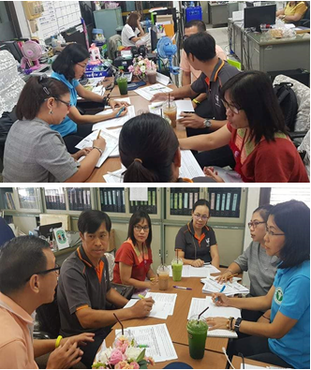

ผลผลิต  (Output)  ที่ต้องการ | ผลผลิต  (Output)  ที่เกิดขึ้นจริง | ผลลัพธ์  (Outcome)  ที่เกิดขึ้นจริง | ปัญหาและอุปสรรคพร้อมแนวทางแก้ไข | ภาคีเครือข่ายที่สนับสนุนแต่ละกิจกรรม
ชื่อโครงการ/กิจกรรม “การประชุมคณะทำงานเพื่อขับเคลื่อนการดำเนินงานโครงการฯ”
วันที่ 27 ธันวาคม 2561 ณ ห้องจาววัง โรงแรมรีจนท์ลอจ์ด อำเภอเมือง จังหวัดลำปาง
เชิงปริมาณ  ๒๐ คน | ๒๐ คน | จากการประชุม ได้ทำความเข้าใจในคณะทำงาน ถึง วัตถุประสงค์ เป้าหมาย ตัวชี้วัดโครงการ และแผนงานโครงการพัฒนารูปแบบบูรณาการ การขับเคลื่อนการป้องกันและแก้ไขปัญหาการตั้งครรภ์ กับ เอชไอวี/เอดส์ โรคติดต่อทางเพศสัมพันธ์ และ ยาเสพติดในวัยรุ่นโดยองค์กรสาธารณประโยชน์ จังหวัดลำปาง ซึ่งได้รับสนับสนุนจากสำนักงานกองทุนสนับสนุนการสร้างเสริมสุขภาพ (สสส.) ทั้งนี้ ได้ข้อเสนอแนวทางการดำเนินงาน ดังนี้  • การคัดเลือกผู้เข้าร่วมกิจกรรม / เกณฑ์ในการคัดเลือกโรงเรียน ที่ร่วมโครงการฯ ที่จะส่งผลในการทำงานระดับพื้นที่ให้เกิดประสิทธิผล ยั่งยืน  • การทำความเข้าใจเรื่องกรอบการติดตามประเมินผลภายใน โดยใช้กระบวนการ CHIA โดยทีมติดตามประเมินผลภายใน ดร.พัฒนา นาคทอง | ปัญหาอุปสรรค  ไม่มี  แนวทางแก้ไข  ไม่มี | - สำนักงานพัฒนาสังคมและความมั่นคงของมนุษย์จังหวัด  - กลุ่มเพื่อนเพื่อเด็กและเยาวชนจังหวัดลำปาง
เชิงคุณภาพ
ได้ชี้แจงทำความเข้าใจ แผนงาน “โครงการพัฒนารูปแบบบูรณาการ การขับเคลื่อนการป้องกันและแก้ไขปัญหาการตั้งครรภ์ กับ เอชไอวี/เอดส์ โรคติดต่อทางเพศสัมพันธ์ และยาเสพติด ในวัยรุ่น โดยองค์กรสาธารณประโยชน์ จังหวัดลำปาง” และ ทำความเข้าใจแนวทางการติดตามประเมินผลโครงการฯ กับคณะทำงาน

ภาพกิจกรรม

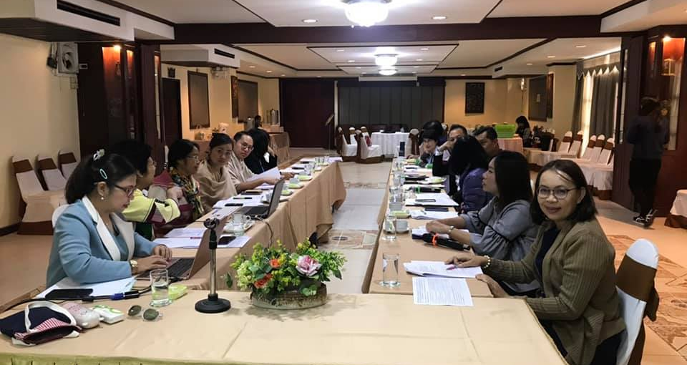

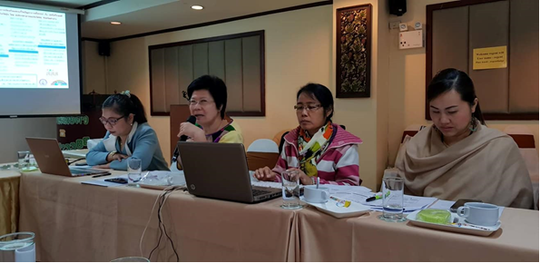

ผลผลิต  (Output)  ที่ต้องการ | ผลผลิต  (Output)  ที่เกิดขึ้นจริง | ผลลัพธ์  (Outcome)  ที่เกิดขึ้นจริง | ปัญหาและอุปสรรคพร้อมแนวทางแก้ไข | ภาคีเครือข่ายที่สนับสนุนแต่ละกิจกรรม
ชื่อโครงการ/กิจกรรม “การประชุมคณะทำงานกลุ่มย่อย เพื่อขับเคลื่อนการดำเนินงานโครงการฯ”
วันที่ 5 มีนาคม 2562 ณ ห้องประชุมสำนักงานพัฒนาสังคมและความมั่นคงของมนุษย์จังหวัดลำปาง ชั้น 2 ศาลากลางจังหวัดลำปาง อำเภอเมืองลำปาง จังหวัดลำปาง
เชิงปริมาณ  ๑๒ คน | ๑๒ คน | ตามรายละเอียด ท้ายตารางนี้ | ปัญหาอุปสรรค  ไม่มี  แนวทางแก้ไข  ไม่มี | - สำนักงานพัฒนาสังคมและความมั่นคงของมนุษย์จังหวัด  - สำนักงานสาธารณสุขจังหวัดลำปาง  - กลุ่มเพื่อนเพื่อเด็กและเยาวชนจังหวัดลำปาง
เชิงคุณภาพ
ได้ติดตาม วางแผนการดำเนินงาน “โครงการพัฒนารูปแบบบูรณาการ การขับเคลื่อนการป้องกันและแก้ไขปัญหาการตั้งครรภ์ กับ เอชไอวี/เอดส์ โรคติดต่อทางเพศสัมพันธ์ และยาเสพติด ในวัยรุ่น โดยองค์กรสาธารณประโยชน์ จังหวัดลำปาง”

ผลลัพธ์ (Outcome) ที่เกิดขึ้นจริง
  - กลไกการประสานงาน แบ่งเป็น 2 รูปแบบ คือ
- กลไกทีมขับเคลื่อนหลักโดยกลุ่มเพื่อนเพื่อเด็กและเยาวชนจังหวัดลำปาง และ ผู้รับผิดชอบหลักในประเด็นต่างๆ รวมถึงคณะทำงานเดิมบ้างส่วนของโครงการป้องกันแก้ไขปัญหาการตั้งครรภ์ในวัยรุ่น
- กลไกทางการระดับจังหวัด ผู้รับผิดชอบโครงการฯ สำนักงานพัฒนาสังคมและความมั่นคงของมนุษย์จังหวัดลำปาง จะดำเนินการทำหนังสือคำสั่งแต่งตั้ง “คณะกรรมการบูรณาการงานวัยรุ่นจังหวัดลำปาง” ทั้งนี้ จะคัดเลือกให้ครอบคลุม จากหน่วยงานภายใต้ พรบ.ป้องกันและแก้ไขปัญหาการตั้งครรภ์ในวัยรุ่น พ.ศ.2559 และ หน่วยงานที่เกี่ยวข้องกับประเด็น เอชไอวี/เอดส์ โรคติดต่อทางเพศสัมพันธ์ และ ยาเสพติด
2) การประสานงานกับสำนักงานสาธารณสุขจังหวัด ซึ่งมีผู้รับผิดชอบงานที่เกี่ยวข้องกับโครงการฯ ในหลายกลุ่มงาน จึงขอให้ผู้ประสานงานโครงการฯ ระบุ ให้ชัดเจนในหนังสือเพื่อประสานงานดังนี้
- งานป้องกันแก้ไขปัญหาการตั้งครรภ์ในวัยรุ่น
- งาน เอชไอวี/เอดส์ และ โรคติดต่อทางเพศสัมพันธ์
- งาน To be No.1 และยาเสพติด
3) การจัด “การอบรมเชิงปฏิบัติการ ติดตาม หนุนเสริม การขับเคลื่อน พรบ.ป้องกันและแก้ไขปัญหาการตั้งครรภ์ในวัยรุ่น พ.ศ.2559” กำหนดจัด ในระหว่างวันที่ 9 – 10 เมษายน 2562 ณ ห้องกาสะลอง โรงแรมรีเวียงลคอร อำเภอเมืองลำปาง จังหวัดลำปาง กลุ่มเป้าหมายประกอบด้วย คณะอนุกรรมการป้องกันและแก้ไขปัญหาการตั้งครรภ์ในวัยรุ่นจังหวัดลำปาง จำนวน 24 คน เพิ่มเติมองค์กรหน่วยงานที่เกี่ยวข้องในการร่วมขับเคลื่อนยุทธศาสตร์ฯ ได้แก่ ผู้รับผิดชอบงานศูนย์พัฒนาครอบครัวในชุมชน สำนักงานพัฒนาสังคมและความมั่นคงของมนุษย์จังหวัดลำปาง , ศูนย์เรียนรู้การพัฒนาสตรีและครอบครัวภาคเหนือ ลำปาง , กลุ่มเพื่อนเพื่อเด็กและเยาวชนจังหวัดลำปาง และ คณะทำงานโครงการฯ รวม 40 คน วิทยากรในการจัดกระบวนการ อ.ทหัยรัตน์ สุดา นักวิชาการอิสระ ที่มีประสบการณ์การทำงานกับเด็กวัยรุ่น ประเด็นสุขภาวะทางเพศ เคยทำงาน มูลนิธิแพธทูเฮลท์
4) กำหนดการ สำนักงานสาธารณสุขจังหวัดลำปาง เลขาคณะอนุกรรมการป้องกันและแก้ไขปัญหาการตั้งครรภ์ในวัยรุ่นจังหวัด มีดังนี้
- วันที่ 21 มีนาคม 2562 การประชุมเตรียมคณะอนุกรรมการฯ
ณ สำนักงานสาธารณสุขจังหวัดลำปาง
- วันที่ 4 เมษายน 2562 การประชุมคณะอนุกรรมการฯ
ณ ศาลากลางจังหวัดลำปาง
ทั้งนี้ ในเวทีการประชุมดังกล่าว พมจ.ลำปาง จะนำเสนอการดำเนินงาน “โครงการพัฒนารูปแบบการบูรณาการ การป้องกันและแก้ไขปัญหาการตั้งครรภ์ในวัยรุ่น กับ เอชไอวี/เอดส์ โรคติดต่อทางเพศสัมพันธ์ และ ยาเสพติด ในวัยรุ่น โดยองค์กรสาธารณประโยชน์ จังหวัดลำปาง” พร้อมชี้แจง การจัดเวที “การอบรมเชิงปฏิบัติการ ติดตาม หนุนเสริม การขับเคลื่อน พรบ.ป้องกันและแก้ไขปัญหาการตั้งครรภ์ในวัยรุ่น พ.ศ.2559” ที่ทีมคณะทำงานโครงการฯ จะจัดขึ้นในระหว่างวันที่ 9 – 10 เมษายน 2562
5) การพัฒนาทีมสื่อสารสุขภาวะวัยรุ่น ระดับอำเภอ
- กำหนดพัฒนาทีมอำเภอ อำเภอละ 5 คน โดยให้ผู้ประสานงานวัยรุ่นอำเภอ เป็นผู้กำหนดบุคคลที่จะเป็นทีม ทั้งนี้ คณะทำงานโครงการฯได้กำหนดเกณฑ์ ทีมอำเภอ ๕ คน ต้องประกอบไปด้วย
1) ผู้รับผิดชอบงานวัยรุ่นอำเภอ
2) ผู้รับผิดชอบงาน ทูบีนัมเบอร์วัน และ ยาเสพติด
3) ตัวแทนจากองค์กรปกครองส่วนท้องถิ่น
4) ตัวแทนครู จากโรงเรียนที่จะเลือกเป็นพื้นที่เป้าหมาย
5) ภาคประชาชน จิตอาสา หรือ องค์กรพัฒนาเอกชน
โดย การประสานงาน สำนักงานพัฒนาสังคมและความมั่นของมนุษย์จังหวัดลำปาง ทำหนังสือ ออกในนามจังหวัด (พมจ.ลงนามแทน ผวจ.ลำปาง) ประสานงานถึง นายอำเภอทุกอำเภอ ทั้งนี้ ผู้ประสานงานโครงการฯ จะร่างหนังสือ และ เวียนให้คณะทำงานโครงการฯ ได้พิจารณาก่อนเสนอลงนามและส่งให้ทุกอำเภอต่อไป
- กำหนดจัดกิจกรรมพัฒนาทีมอำเภอ เวทีที่ 1 “การพัฒนาเยาวชนเชิงบวก และ การสื่อสารเพื่อส่งเสริมสุขภาวะในกลุ่มวัยรุ่น” ในระหว่างวันที่ 15 – 17 พฤษภาคม 2562 ทั้งนี้ จะเปิดการอบรมสำหรับกลุ่มเป้าหมายทั้ง 13 อำเภอ ๆ ละ 5 คน โดยใช้กระบวนการอบรมแบบมีส่วนร่วม จึงต้องแบ่งห้องอบรมเป็น 2 ห้อง กลุ่มเป้าหมายในการอบรมห้องละประมาณ 35 คน ทั้งนี้ ทีมวิทยากรคณะทำงานโครงการฯ จะร่วมกันช่วยเป็นทีมวิทยากร โดยผู้ประสานงานโครงการฯ จะนัดหมาย ประชุมเตรียมการอบรม ต่อไป
- มอบผู้ประสานงานโครงการฯ ทำ Road Map งานพื้นที่ ชี้แจงให้ทีมอำเภอในเวทีดังกล่าว ให้ได้เข้าใจแนวทาง แผนงานโครงการ การขับเคลื่อนงานในพื้นที่ ที่ชัดเจนยิ่งขึ้น
6) ข้อเสนอแนะจากทีมติดตามประเมินผลภายใน
- การเก็บข้อมูลของโครงการฯ จะเน้นเรื่อง คุณค่าที่เกิดขึ้นจากการดำเนินงานโครงการฯ เช่น องค์ความรู้ที่เกิดขึ้นได้ส่งผ่านถึงกลุ่มเป้าหมาย KM การจัดการองค์ความรู้ / ผลกระทบที่ส่งผลต่อการ “ปรับเปลี่ยน” ของกลุ่มเป้าหมาย / ความต่อเนื่อง และ ยั่งยืน และ การเกิดนโยบายสาธารณะ
- คณะทำงานขอให้ทีมติดตามประเมินผลภายในช่วยในการถอดบทเรียนดังกล่าว และต้องพัฒนาคณะทำงานในเรื่องการเก็บข้อมูลต่างๆเหล่านี้ หรือ เวทีเพื่อถอดบทเรียน

ภาพกิจกรรม

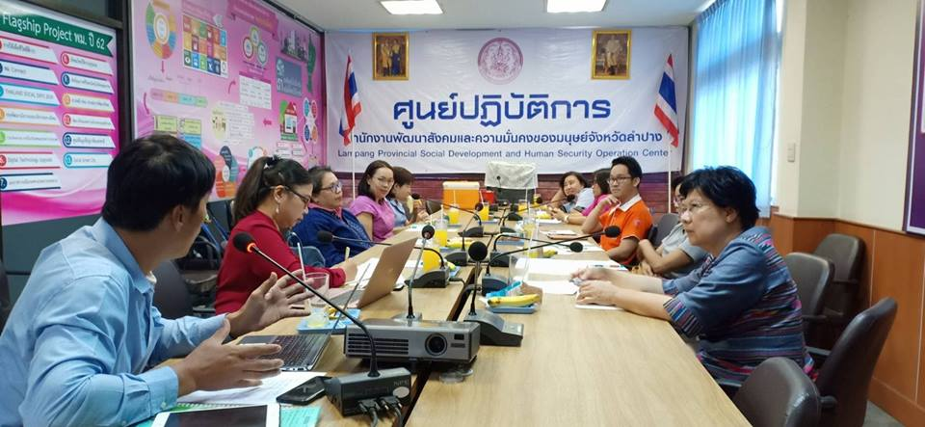

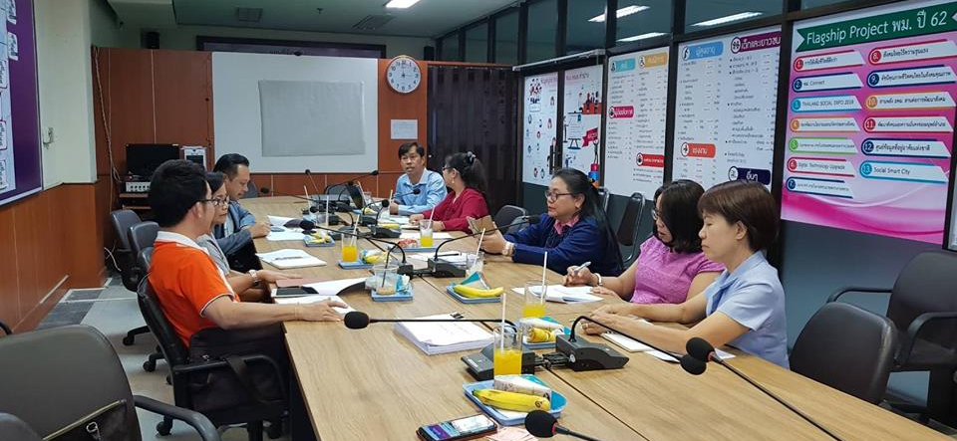

ผลผลิต  (Output)  ที่ต้องการ | ผลผลิต  (Output)  ที่เกิดขึ้นจริง | ผลลัพธ์  (Outcome)  ที่เกิดขึ้นจริง | ปัญหาและอุปสรรคพร้อมแนวทางแก้ไข | ภาคีเครือข่ายที่สนับสนุนแต่ละกิจกรรม
ชื่อโครงการ/กิจกรรม “การประชุมเชิงปฏิบัติการเพื่อวิเคราะห์ภาคีเครือข่ายที่เกี่ยวข้องกับการทำงานประเด็นเด็กและเยาวชนในระดับจังหวัด พื้นที่” และ “การประชุมเชิงปฏิบัติการ พัฒนาเครือข่ายที่เกี่ยวข้อง เพื่อเกิดการบูรณาการระหว่างองค์กร และ สร้างพลังการขับเคลื่อน”
ในวันที่ 6 - 7 กุมภาพันธ์ 2562 เวลา 09.00 – 16.30 น.
ณ โรงแรมกรีนการ์เด้น รีสอร์ท อำเภอเมืองลำปาง จังหวัดลำปาง
เชิงปริมาณ  ๓๐ ราย | ๕๒ ราย | จากการประชุม ทำให้ Mapping คนทำงานวัยรุ่น ประเด็น ต่างๆ ที่เกี่ยวข้อง ภายในจังหวัด กิจกรรมช่วยให้ผู้เข้าร่วมการประชุมได้รู้จัก เรียนรู้การทำงานของกันและกัน ตั้งเป้าหมายการทำงานร่วมกัน ซึ่งทีมกลุ่มเพื่อนเพื่อเด็กและเยาวชนจังหวัดลำปาง จะรวบรวมเป็นทำเนียบเครือข่ายคนทำงาน และส่งให้ภาคีเครือข่ายได้ใช้ประโยชน์ร่วมกันต่อไป ทั้งนี้ ในวันที่ 2 ของการประชุม ได้แลกเปลี่ยนแผนงานโครงการกิจกรรมของแต่ละองค์กร ทำให้เห็นแผนและแนวทางการบูรณาการงานร่วมกัน ทั้งนี้ ผู้เข้าร่วมการประชุม ได้สะท้อนว่า การมีองค์กรที่ทำหน้าที่ประสานให้เครือข่ายได้พบเจอ รู้จัก และ แลกเปลี่ยนเรียนรู้ การทำงานวัยรุ่น จะทำให้เกิดการบูรณาการการทำงานได้ดียิ่งขึ้น และอยากให้ดำเนินการอย่างต่อเนื่อง | ปัญหาอุปสรรค  ไม่มี  แนวทางแก้ไข  ไม่มี | สำนักงานพัฒนาสังคมและความมั่นคงของมนุษย์จังหวัด , สำนักงานสาธารณสุขจังหวัดลำปาง และ กลุ่มเพื่อนเพื่อเด็กและเยาวชนจังหวัดลำปาง
เชิงคุณภาพ
เป็นเวทีระดับจังหวัด ที่จะช่วยกันขับเคลื่อน การปรับทัศนคติของคนทำงานเพื่อให้มีแนวคิดในการพัฒนาเยาวชนที่ตรงกัน เกิดการแลกเปลี่ยนการทำงานว่าใครทำอะไรบ้าง และจะเติมเต็มกันตรงไหนได้บ้าง
- Empowerment Situation
- Attitude
- Mapping
- Planning consolidations Target area and Team

ภาพกิจกรรม

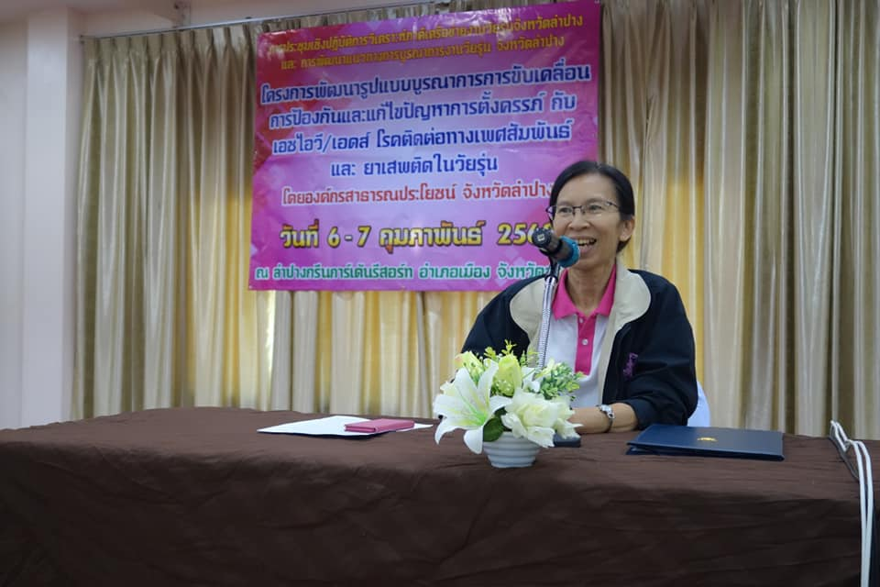
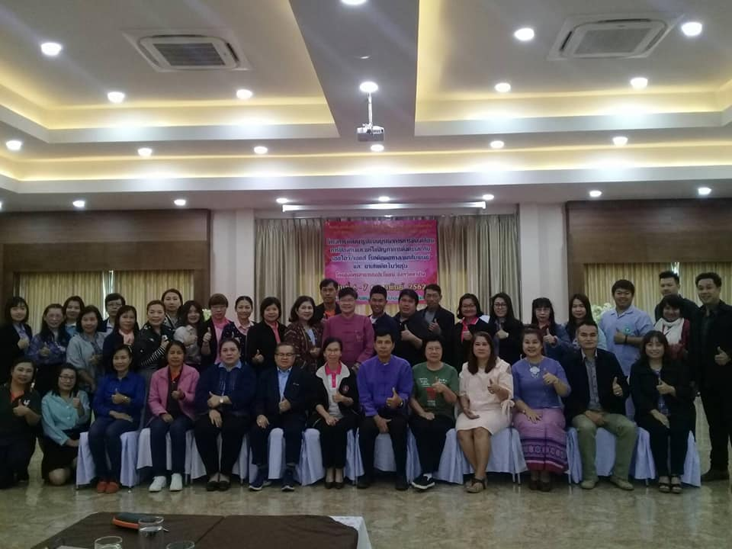

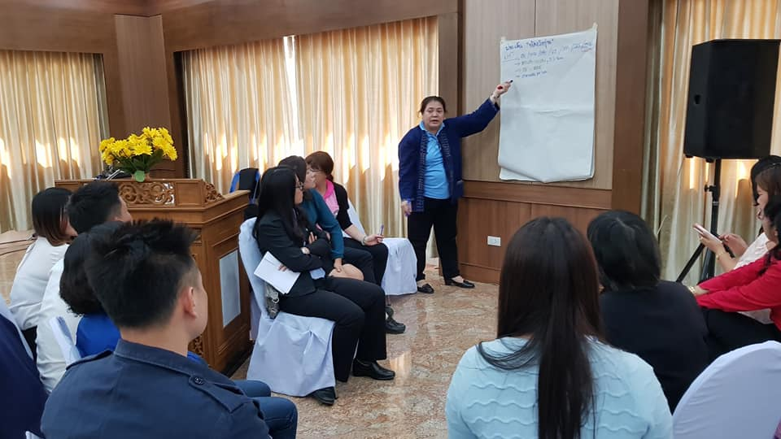
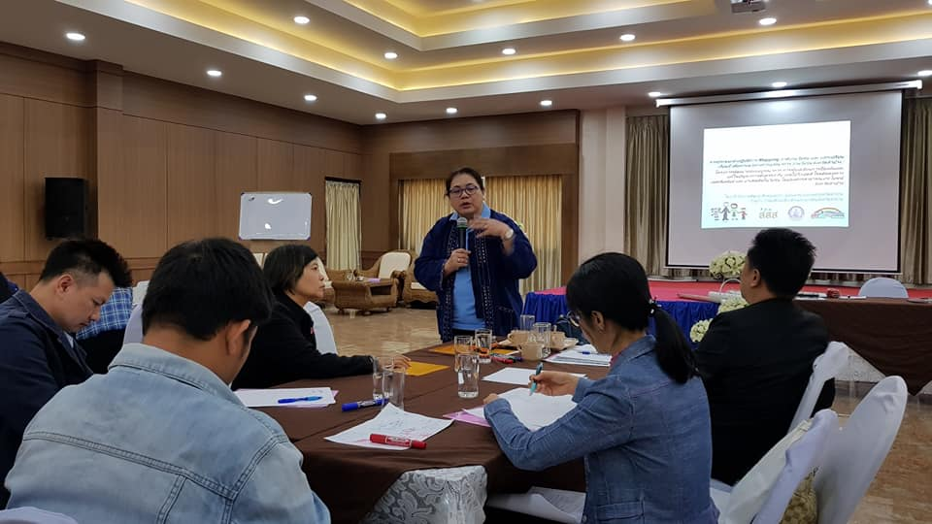

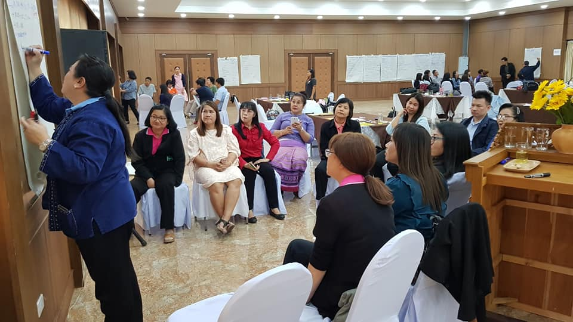
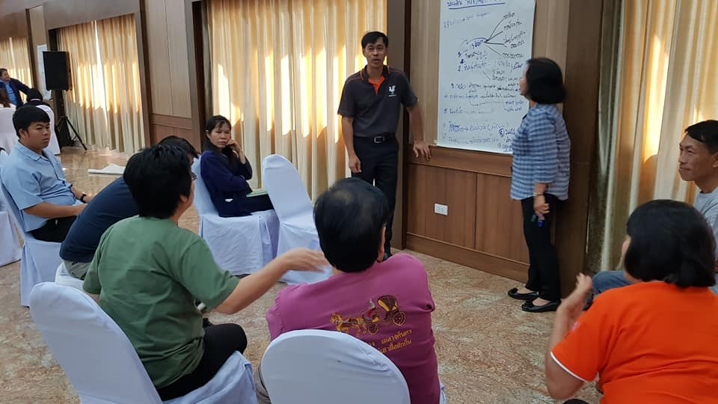

ผลผลิต  (Output)  ที่ต้องการ | ผลผลิต  (Output)  ที่เกิดขึ้นจริง | ผลลัพธ์  (Outcome)  ที่เกิดขึ้นจริง | ปัญหาและอุปสรรคพร้อมแนวทางแก้ไข | ภาคีเครือข่ายที่สนับสนุนแต่ละกิจกรรม
ชื่อโครงการ/กิจกรรม “การอบรม พัฒนาศักยภาพเครือข่ายองค์กร กลไกจังหวัด (คณะอนุกรรมการป้องกันและแก้ไขปัญหาการตั้งครรภ์ในวัยรุ่นจังหวัดลำปาง) และ ภาคีที่เกียวข้อง เพื่อหนุนเสริมการขับเคลื่อน พรบ.ป้องกันและแก้ไขปัญหาการตั้งครรภ์ในวัยรุ่น พ.ศ.๒๕๕๙”
วันที่ ๙ – ๑๐ เมษายน ๒๕๖๒ เวลา ๐๘.๓๐ – ๑๖.๓๐ น. ณ ห้องกาสะลอง โรงแรมเวียงลคอร อำเภอเมืองลำปาง จังหวัดลำปาง
เชิงปริมาณ  ๔๐ ราย | ๓๗ ราย | ได้แนวทางเพื่อจัดทำแผนยุทธศาสตร์ป้องกันและแก้ไขปัญหาการตั้งครรภ์ในวัยรุ่นจังหวัดลำปาง ทั้ง ๕ ด้าน จากหน่วยงาน ๕ กระทรวงหลัก และ หน่วยงาน ภาคี เครือข่ายอื่นๆ ที่เกี่ยวข้อง  ผู้เข้าร่วมกิจกรรม มีทัศนคติ ที่ดีขึ้นต่อ วัยรุ่น วัยรุ่นตั้งครรภ์ และ การเลือกตัดสินใจในการตั้งครรภ์และยุติการตั้งครรภ์ ของวัยรุ่น  ผู้เข้าร่วมกิจกรรม จากหน่วยงานต่างๆ รู้จัก และเข้าใจบทบาทหน้าที่ ของหน่วยงาน ภาคีเครือข่ายที่เกี่ยวข้องมากขึ้น | ปัญหาอุปสรรค  หน่วยงานที่เกี่ยวข้อง อื่นๆ ได้แก่ เครือข่ายอาชีวศึกษา กศน. ระดับอุดมศึกษาบ้างแห่ง ตำรวจ ประชาสัมพันธ์จังหวัด และวัฒนธรรมจังหวัด เนื่องจากติดภารกิจ  แนวทางแก้ไข  ประสาน แจ้ง ข้อมูล สรุปผลการจัดเวทีฯ ให้ผู้เกี่ยวข้องรับทราบ และ ร่วมให้ข้อเสนอแนะเพิ่มเติม | สำนักงานพัฒนาสังคมและความมั่นคงของมนุษย์จังหวัด , สำนักงานสาธารณสุขจังหวัดลำปาง และ กลุ่มเพื่อนเพื่อเด็กและเยาวชนจังหวัดลำปาง
เชิงคุณภาพ
มีผู้เข้าร่วม ที่เป็นผู้ปฏิบัติงาน จาก 5 ยุทธศาสตร์ ได้แก่
สพม.35 สพป.เขต 1-3 สสจ. ตัวแทนจาก สสอ. โรงพยาบาลจังหวัด โรงพยาบาลอำเภอ อบจ. เทศบาล บ้านพักเด็กและครอบครัว สภาเด็กและเยาวชน ศูนย์เรียนรู้การพัฒนาสตรีฯ แรงงานจังหวัด สวัสดิการและคุ้มครองแรงงาน ปกครองท้องถิ่น และ สถานพินิจและคุ้มครองเด็กฯ
นอกจากนี้ ยังมี อสม. NGO อาจารย์มหาวิทยาลัย นักวิจัย สื่อและข้าราชการเกษียณที่อาสา เข้ามามีส่วนร่วมในการขับเคลื่อน พรบ. / ยุทธศาสตร์ ฯ
วิทยากร น.ส.หทัยรัตน์ สุดา
กระบวนการเรียนรู้แบบมีส่วนร่วม ให้ทุกคนลงมือทำ เน้นการเติมพลังใจให้ทีมงาน
นางกรพินธุ์ วงค์เจริญ พมจ.ลำปาง มาร่วมให้กำลังใจในเวทีแทนท่าน ทาน ผวจ.ลำปาง
ภาพกิจกรรม

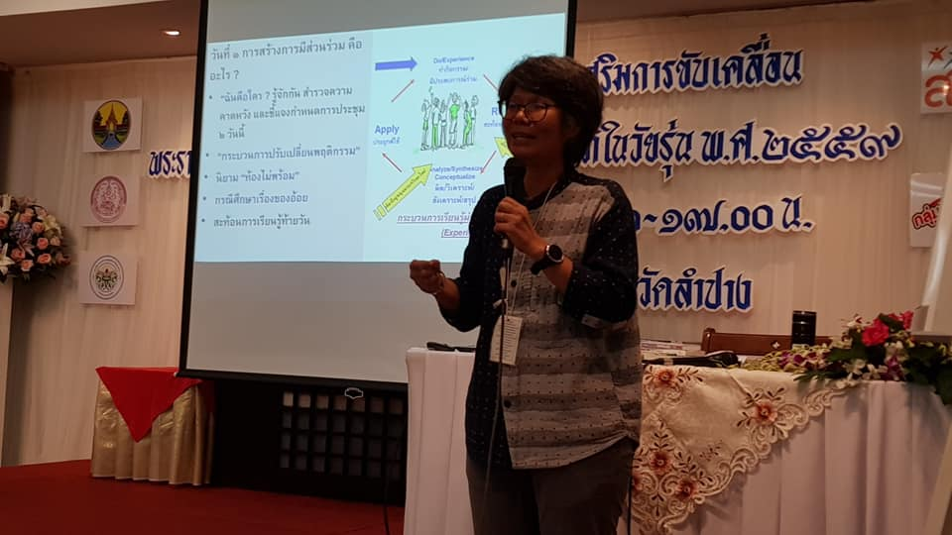
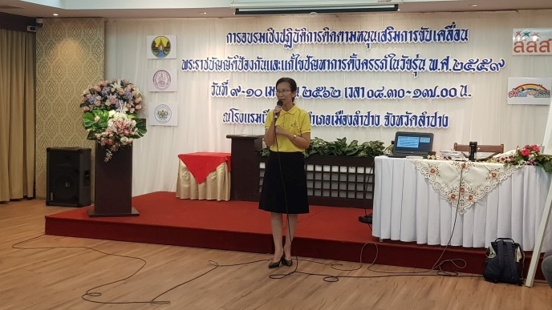

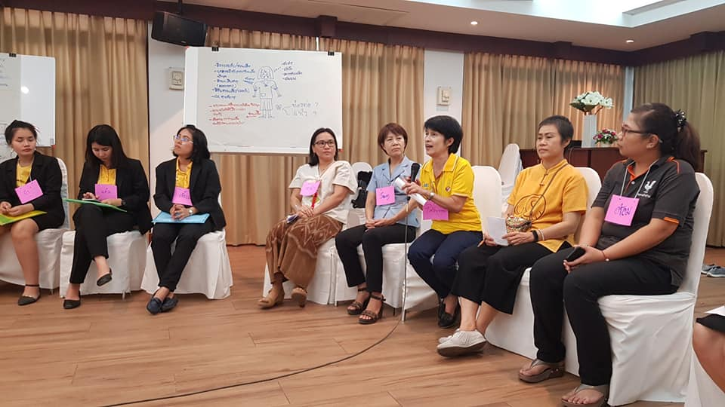
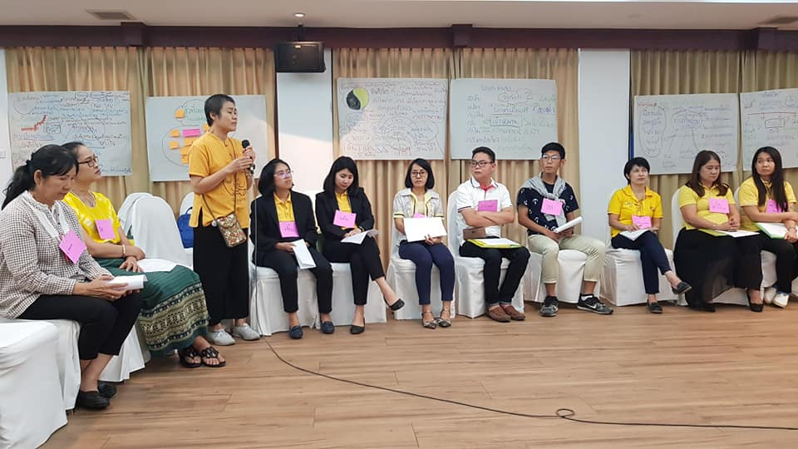

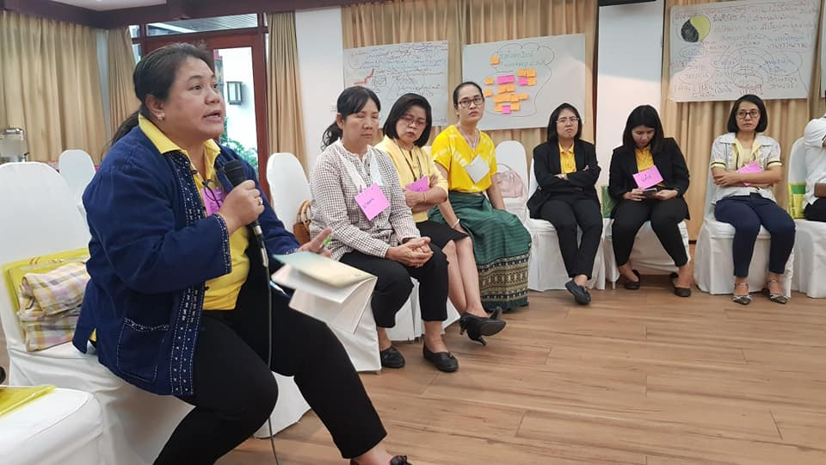
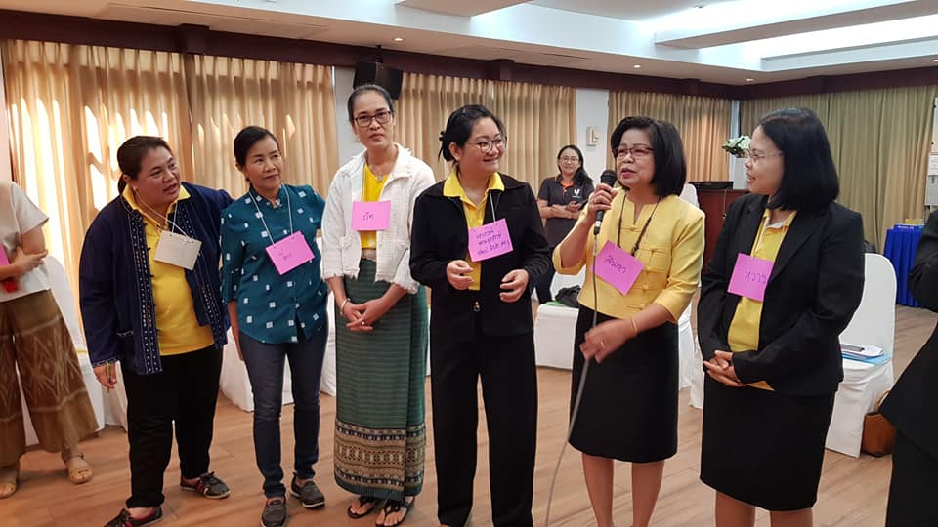

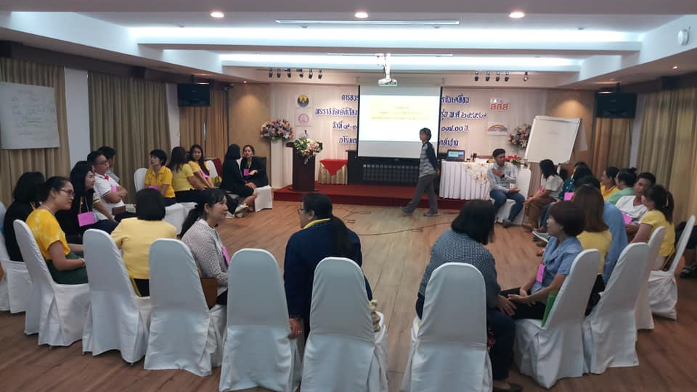
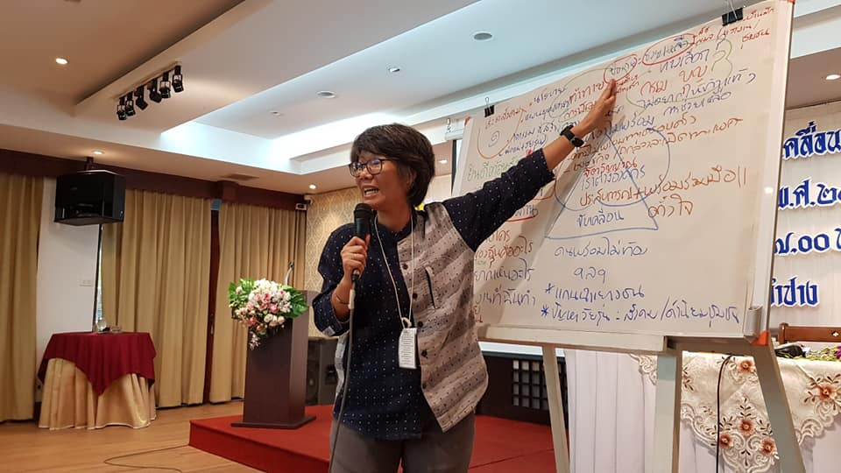

ผลผลิต  (Output)  ที่ต้องการ | ผลผลิต  (Output)  ที่เกิดขึ้นจริง | ผลลัพธ์  (Outcome)  ที่เกิดขึ้นจริง | ปัญหาและอุปสรรคพร้อมแนวทางแก้ไข | ภาคีเครือข่ายที่สนับสนุนแต่ละกิจกรรม
ชื่อโครงการ/กิจกรรม “จัดทำสื่อ ข้อมูลข่าวสาร แนะนำบริการที่เป็นมิตรในจังหวัด สนับสนุนให้สถานศึกษา ชุมชน และ สถานประกอบการ”

เชิงปริมาณ  ๘ รายการ | ๙ รายการ | ได้ดำเนินการกระจายสื่อให้โรงเรียน ผ่าน สำนักงานเขตพื้นที่การศึกษามัธยมศึกษา เขต ๓๕ สำนักงานศึกษาธิการจังหวัด สำนักงานเขตพื้นที่การศึกษาประถมศึกษาลำปาง เขต ๑ , ๒ และ ๓ และ เครือข่ายอาชีวศึกษาภายในจังหวัด  สื่อ กระจายให้กลุ่มเพื่อนเพื่อเด็กและเยาวชนจังหวัดลำปาง เพื่อจัดกิจกรรมสื่อสารรณรงค์ระดับจังหวัด  สื่อ กระจายให้ ทีมงานวัยรุ่น สาธารณสุขระดับอำเภอ เพื่อใช้ในการจัดกิจกรรมสื่อสารรณงค์ระดับอำเภอ  สื่อ สนับสนุนให้ สำนักงานสวัสดิการและคุ้มครองแรงงานจังหวัด เพื่อกระจายให้สถานประกอบการในจังหวัด | ปัญหาอุปสรรค  ไม่มี  แนวทางแก้ไข  ไม่มี | - สำนักงานสาธารณสุขจังหวัดลำปาง , อำเภอ  - โรงพยาบาลจังหวัด , โรงพยาบาลชุมชน  - สำนักงานสวัสดิการและคุ้มครองแรงงานจังหวัดลำปาง  - สำนักงานพัฒนาสังคมและความมั่นคงของมนุษย์จังหวัดลำปาง  - กลุ่มเพื่อนเพื่อเด็กและเยาวชนจังหวัดลำปาง
เชิงคุณภาพ
๑) แผ่นพับความรู้ เรื่อง HIV /AIDS จำนวน ๑,๕๐๐ แผ่น
๒) แผ่นพับความรู้เรื่อง โรคติดต่อทางเพศสัมพันธ์จำนวน ๑,๕๐๐ แผ่น
๓) แผ่นพับความรู้เรื่อง ยาเสพติด จำนวน ๑,๕๐๐ แผ่น
๔) แผ่นพับความรู้เรื่องการคุมกำเนิด จำนวน ๑,๕๐๐ แผ่น
๕) ป้ายสติ๊กเกอร์ 4 สี แนะนำบริการฯ จำนวน ๑,๕๐๐ แผ่น
๖) ชุดนิทรรศการ X Ber พร้อมไวนิล จำนวน ๒๐ ชุด
๗) พวงกุญแจรณรงค์ จำนวน๑,๐๐๐ ชิ้น
๘) พัดรณรงค์ จำนวน ๑,๕๐๐ชิ้น
๙) เสื้อยืดรณรงค์ คอกลมสกรีนลาย จำนวน ๒๕๐ ตัว

ผลผลิต  (Output)  ที่ต้องการ | ผลผลิต  (Output)  ที่เกิดขึ้นจริง | ผลลัพธ์  (Outcome)  ที่เกิดขึ้นจริง | ปัญหาและอุปสรรคพร้อมแนวทางแก้ไข | ภาคีเครือข่ายที่สนับสนุนแต่ละกิจกรรม
ชื่อโครงการ/กิจกรรม “การสื่อสารรณงรค์สาธารณะ”
ครั้งที่ ๑ วันที่ 12 กุมภาพันธ์ 2562 ณ วิทยาลัยอาชีวศึกษาลำปาง อำเภอเมือง จังหวัดลำปาง
ครั้งที่ ๒ วันที่ ๓๐ มีนาคม ๒๕๖๒ ณ มิวเซียมลำปาง อำเภอเมือง จังหวัดลำปาง
เชิงปริมาณ  ๑ ครั้ง | ๒ ครั้ง | • การจัดบูธนิทรรศการ เรื่อง การคุมกำเนิด โรคติดต่อทางเพศสัมพันธ์ เอชไอวี/เอดส์ การป้องกัน สาธิตและแจกถุงยางอนามัย  • กิจกรรมของแกนนำเยาวชน  - การประกวดนางงามเพศศึกษา  - การแสดงของเยาวชน  ทูบีนัมเบอร์วัน ไอดอล  - การบรรยายให้ความรู้ “โรคติดต่อทางเพศสัมพันธ์และโรคเอดส์” โดย เจ้าหน้าที่ เครือข่ายผู้ติดเชื้อเอชไอวี/เอดส์ จังหวัดลำปาง  • กิจกรรม“แชะ แอน แชร์” ถ่ายรูปพร้อมข้อความรณรงค์ผ่าน FB | ปัญหาอุปสรรค  ไม่มี  แนวทางแก้ไข  ไม่มี | ๑) สำนักงานสาธารณสุขจังหวัดลำปาง  ๒) โรงพยาบาลลำปาง  ๓) สำนักงานพัฒนาสังคมและความมั่นคงของมนุษย์จังหวัดลำปาง  ๔) คลินิก สวท.ลำปาง  ๕) วิทยาลัยอาชีวศึกษาลำปาง  ๖) เครือข่ายเยาวชนอาชีวะ / สภาเด็กและเยาวชนฯ  ๗) เครือข่ายผู้ติดเชื้อจังหวัดลำปาง  ๘) บ้านพักเด็กและครอบครัวจังหวัด  ๙) บริษัทนิ่มซี่เส็งจำกัด ลำปาง
เชิงคุณภาพ
กิจกรรมครั้งที่ ๑ คณะทำงานร่วมจัดกิจกรรม ๕๐ คน ประกอบด้วย ทีมงานสำนักงานพัฒนาสังคมและความมั่นคงของมนุษย์จังหวัดลำปาง , โรงพยาบาลลำปาง , บ้านพักเด็กและครอบครัว, เครือข่ายผู้ติดเชื้อเอชไอวีเอดส์จังหวัด , คลินิกเวชกรรมสังคมสมาคมวางแผนครอบครัวฯ สาขาลำปาง กลุ่มเพื่อนเพื่อเด็กและเยาวชนจังหวัด บริษัทนิ่มซี่เส็ง จังหวัดลำปาง และ ครู/นักศึกษาแกนนำวิทยาลัยอาชีวศึกษาลำปาง
กลุ่มเป้าหมาย นักศึกษาวิทยาลัยอาชีวศึกษา ๒,๐๐๐ คน
กิจกรรมครั้งที่ ๒ เทศบาลนครลำปาง จัดกิจกรรมถนนเด็กเดิน สนันบสนุนกิจกรรม/พื้นที่สร้างสรรค์สำหรับเด็กและเยาวชน โดย เชิญกลุ่มเพื่อนเพื่อเด็กและเยาวชนจังหวัดลำปาง ร่วมกับ สำนักงานพัฒนาสังคมและความมั่นคงของมนุษย์จังหวัด เข้าร่วมจัดบูธนิทรรศการ ให้ความรู้ เรื่อง การตั้งครรภ์ในวัยรุ่น เหล้า บุหรี่ ยาเสพติด

ภาพกิจกรรม ครั้งที่ ๑ ณ วิทยาลัยอาชีวศึกษาลำปาง

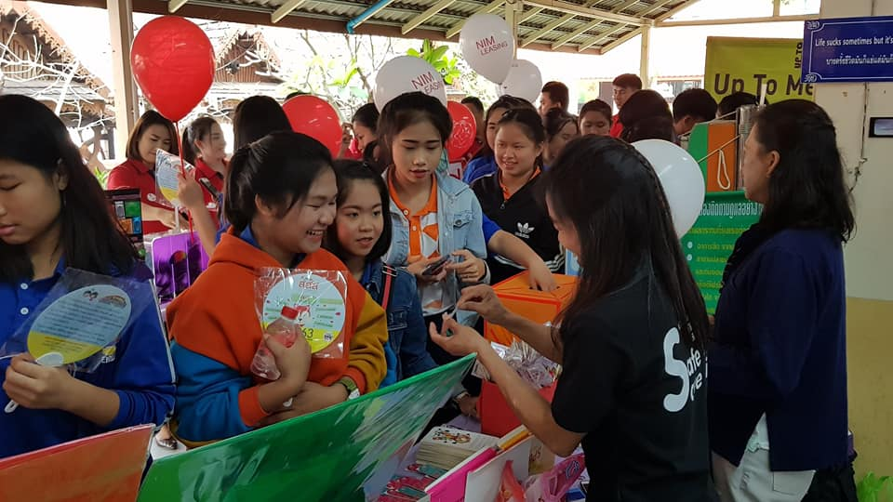
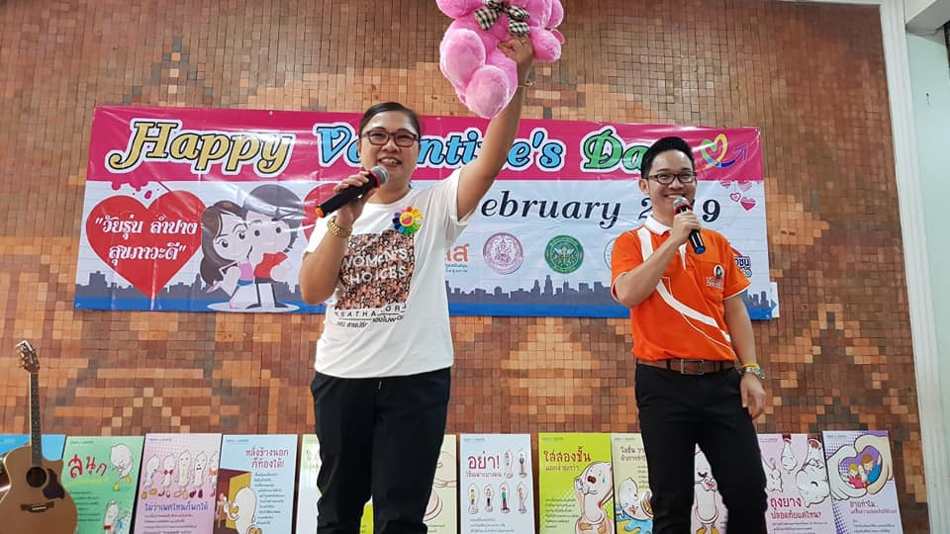

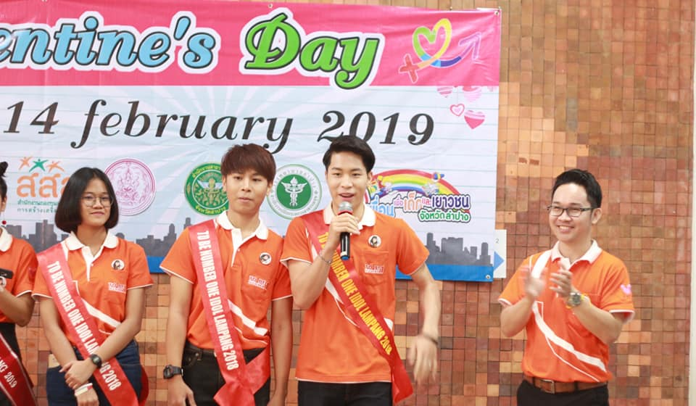
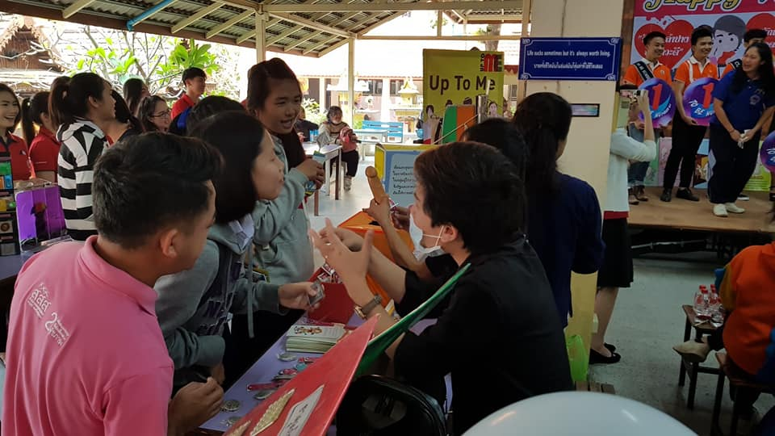

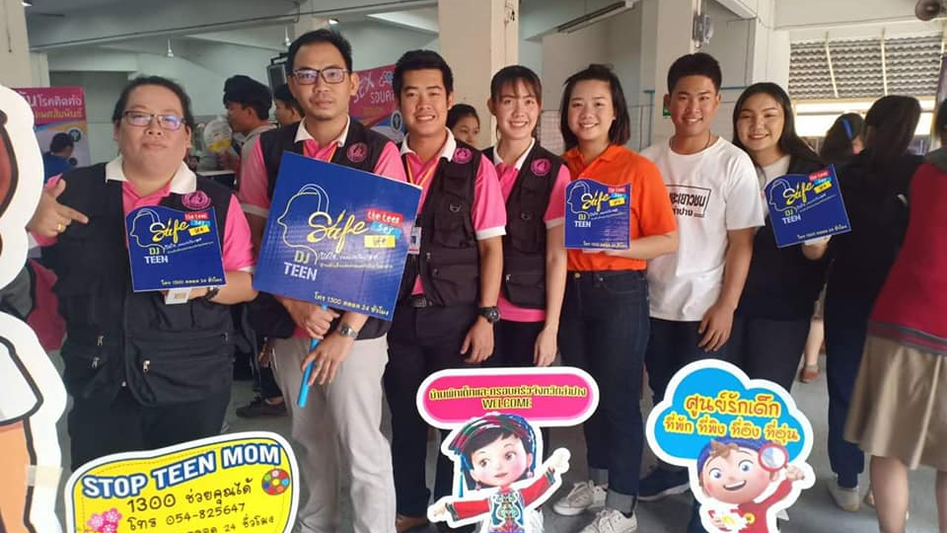
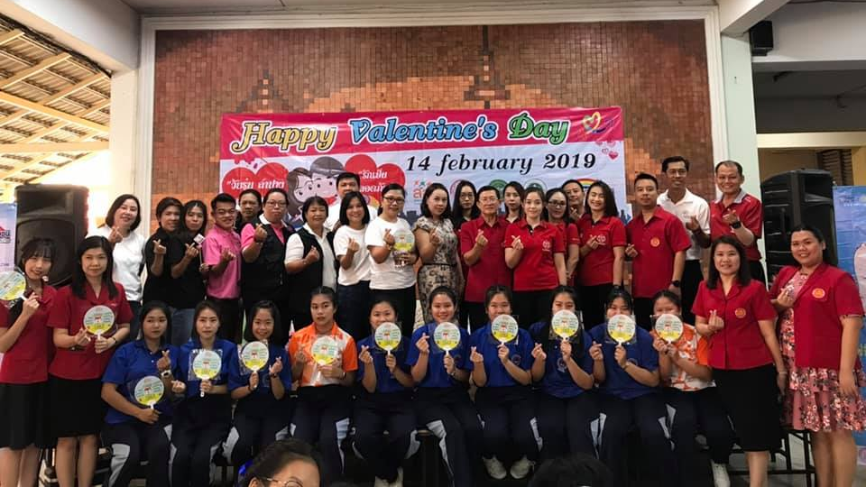

ภาพกิจกรรม ครั้งที่ ๒ ณ มิวเซียมลำปาง
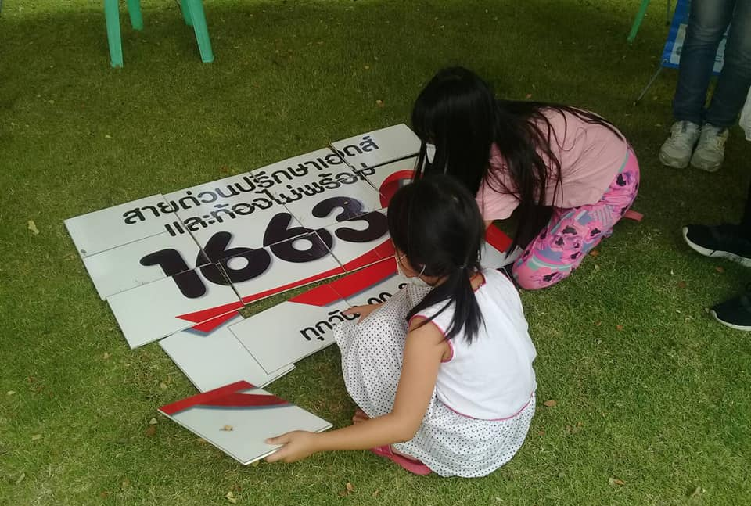
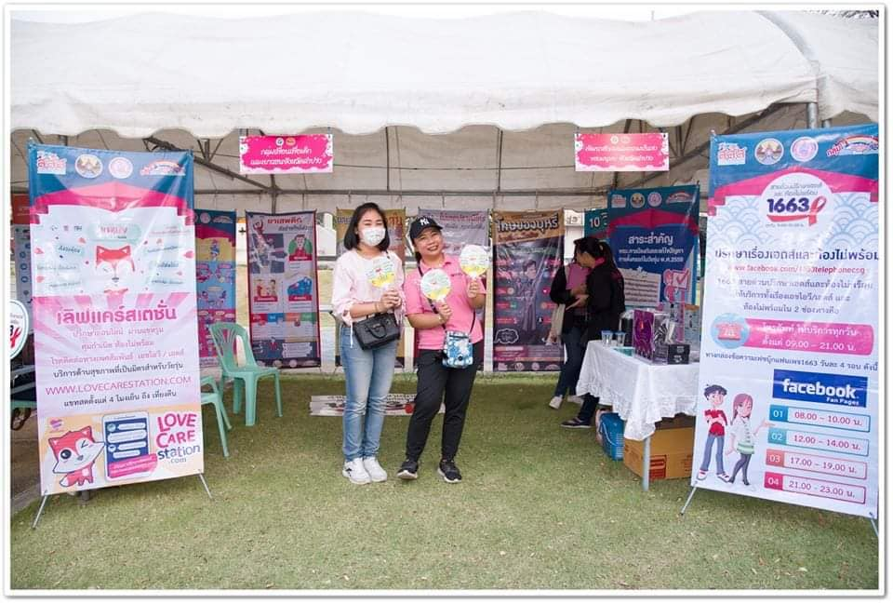

ผลผลิต  (Output)  ที่ต้องการ | ผลผลิต  (Output)  ที่เกิดขึ้นจริง | ผลลัพธ์  (Outcome)  ที่เกิดขึ้นจริง | ปัญหาและอุปสรรคพร้อมแนวทางแก้ไข | ภาคีเครือข่ายที่สนับสนุนแต่ละกิจกรรม
ชื่อโครงการ/กิจกรรม “การติดตามประเมินผลภายใน”
วันที่ 13 พฤศจิกายน 2561 ณ ร้านกาแฟอเมซอน ปตท.วนาการ อำเภอเมือง จังหวัดลำปาง
เชิงปริมาณ  ๕ ราย | ๕ ราย | ทีมประสานงาน ผู้ประเมิน ได้พิจารณา โครงการฯ วัตถุประสงค์ เป้าหมาย ตัวชี้วัดโครงการ และแผนงานโครงการฯ | ปัญหาอุปสรรค  ยังมีความเข้าใจที่ไม่ตรงกันกับผู้ประสานงานโครงการฯ เกี่ยวกับการวางแผนกิจกรรม และ ตัวชี้วัดโครงการฯ  แนวทางแก้ไข  ได้นัดหมาย เพื่อพบปะพูดคุย กันอีกครั้ง ในเดือน ธันวาคม ๒๕๖๑ | ทีมติดตามประเมินผล ดร.พัฒนา นาคทอง
เชิงคุณภาพ
ชี้แจงทำความเข้าใจแผนงาน “โครงการพัฒนารูปแบบบูรณาการ การขับเคลื่อนการป้องกันและแก้ไขปัญหาการตั้งครรภ์ กับ เอชไอวี/เอดส์ โรคติดต่อทางเพศสัมพันธ์ และ ยาเสพติด ในวัยรุ่น โดย องค์กรสาธารณประโยชน์ จังหวัดลำปาง” และ ทำความเข้าใจแนวทางการติดตามประเมินผลโครงการฯ

ภาพกิจกรรม

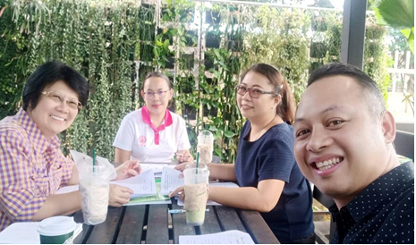

ผลผลิต  (Output)  ที่ต้องการ | ผลผลิต  (Output)  ที่เกิดขึ้นจริง | ผลลัพธ์  (Outcome)  ที่เกิดขึ้นจริง | ปัญหาและอุปสรรคพร้อมแนวทางแก้ไข | ภาคีเครือข่ายที่สนับสนุนแต่ละกิจกรรม
ชื่อโครงการ/กิจกรรม “การติดตามประเมินผลภายใน”
วันที่ 16 ธันวาคม 2561 ณ ร้านกาแฟอเมซอน ปตท.วนาการ อำเภอเมือง จังหวัดลำปาง
เชิงปริมาณ  ๕ ราย | ๕ ราย | ทีมประสานงาน ผู้ประเมิน มีความเข้าใจในวัตถุประสงค์ เป้าหมาย ตัวชี้วัดโครงการ และแผนงานโครงการฯ | ปัญหาอุปสรรค  ไม่มี  แนวทางแก้ไข  ไม่มี | ทีมติดตามประเมินผล ดร.พัฒนา นาคทอง
เชิงคุณภาพ
ชี้แจงทำความเข้าใจแผนงาน “โครงการพัฒนารูปแบบบูรณาการ การขับเคลื่อนการป้องกันและแก้ไขปัญหาการตั้งครรภ์ กับ เอชไอวี/เอดส์ โรคติดต่อทางเพศสัมพันธ์ และ ยาเสพติด ในวัยรุ่น โดย องค์กรสาธารณประโยชน์ จังหวัดลำปาง” และ ทำความเข้าใจแนวทางการติดตามประเมินผลโครงการฯ

ภาพกิจกรรม
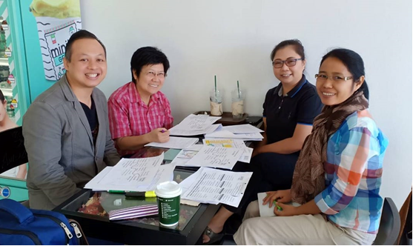
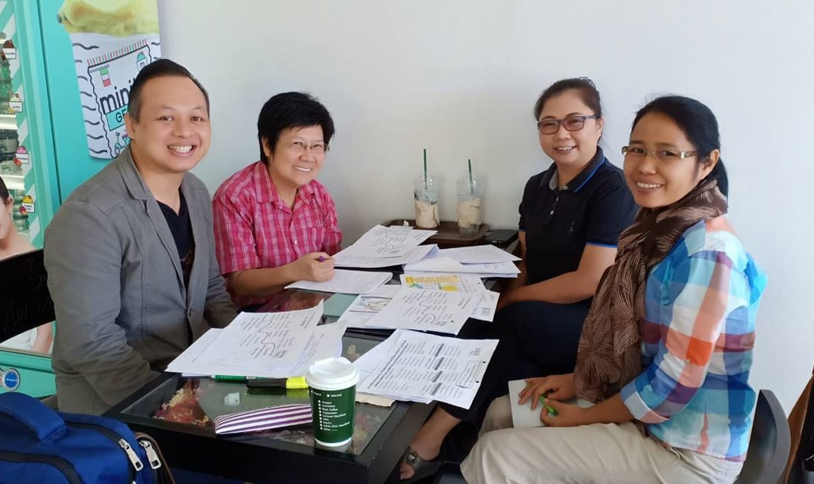

ผลผลิต  (Output)  ที่ต้องการ | ผลผลิต  (Output)  ที่เกิดขึ้นจริง | ผลลัพธ์  (Outcome)  ที่เกิดขึ้นจริง | ปัญหาและอุปสรรคพร้อมแนวทางแก้ไข | ภาคีเครือข่ายที่สนับสนุนแต่ละกิจกรรม
ชื่อโครงการ/กิจกรรม “ประชุมคณะอนุกรรมการป้องกันและแก้ไขปัญหาการตั้งครรภ์ในวัยรุ่นจังหวัดลำปาง ในนามตัวแทนองค์กรสาธารณประโยชน์ เพื่อนำเสนอผลการดำเนินงาน และ ข้อเสนอต่อคณะอนุกรรมการจังหวัด”
วันที่ ๔ เมษายน ๒๕๖๒ เวลา ๑๓.๓๐ – ๑๖.๐๐ น.
ณ ห้องประชุมเวียงละกอน ชั้น ๔ ศาลากลางจังหวัดลำปาง
เชิงปริมาณ  ๓๐ ราย | ๓๐ ราย | มีการดำเนินงานภายใต้ยุทธศาตร์ฯ หน่วยงานภาคการศึกษา บ้านพักเด็กและครอบครัว สภาเด็กและเยาวชนฯ ส่วนใหญ่ ดำเนินการในเรื่อง ให้ความรู้โดยตรงกับกลุ่มเป้าหมาย และ สนับสนุนงบประมาณให้ภาคีเครือข่าย กลุ่มเด็กและเยาวชน ดำเนินกิจกรรมให้พื้นที่ สำนักงานสาธาณสุข พัฒนาบริการ และ สนับสนุนการจัดกิจกรรมพื้นที่สร้างสรรค์สำหรับวัยรุ่น (ลานปล่อยของ) ส่วน สนง.พัฒนาสังคมฯ และ กลุ่มเพื่อนเพื่อเด็กและเยาวชนจังหวัดลำปาง ดำเนินการในเรื่องพัฒนารูปแบบการบูรณาการ ส่วนการดำเนินงานในกลุ่มสถานประกอบการ ยังไม่เห็นเป็นรูปธรรม และ ในส่วนมหาดไทย หน่วยงานระดับจังหวัด ยังไม่เห็นแนวทางการหนุนเสริม ท้องถิ่น | ปัญหาอุปสรรค  ผู้บริหารระดับจังหวัด ยังมีทัศนะบางอย่าง ที่ไม่เข้าใจคนทำงานระดับปฏิบัติ เช่น ทัศนะต่อถุงยางอนามัย , ทัศนะต่อการให้ข้อมูลกับกลุ่มเป้าหมาย ประเด็น การรักนวลสงวนตัว  แนวทางแก้ไข  ใช้งบประมาณที่ได้รับสนับสนุนจาก สสส. ในการสร้างความเข้าใจ ปรับทัศนะ คนทำงานที่เกี่ยวข้อง เพื่อ ให้ผู้เกี่ยวข้อง ที่ร่วมการประชุมได้ช่วยสะท้อนข้อมูล ข้อเท็จจริง (กิจกรรม ผู้บริหารไม่สามารถเข้าร่วม) | สำนักงานสาธารณสุขจังหวัด และ หน่วยงานทั้งภาครัฐ ภาคเอกชน ตัวแทนสื่อมวลชน ที่ร่วมเป็นคณะ  อนุกรรมการฯ จังหวัด และ กลุ่มเพื่อนเพื่อเด็กและเยาวชนจังหวัดลำปาง (องค์กรสาธารณะประโยชน์)
เชิงคุณภาพ
ประเด็นสำคัญในการประชุม เพื่อ รับฟังผลการดำเนินงานที่ผ่านมา และ ร่วมวางแผน จัดทำแผนยุทธศาสตร์จังหวัด ในการป้องกันและแก้ไขปัญหาการตั้งครรภ์ในวัยรุ่น ตามแนวทางแผนยุทธศาสตร์ระดับชาติ พ.ศ.๒๕๖๐ – ๒๕๖๙
มีผลการดำเนินงาน/กิจกรรมที่เกี่ยวข้องเพื่อป้องกันและแก้ไขปัญหาการตั้งครรภ์ในวัยรุ่น ของหน่วยงาน ได้แก่
๑) สนง.สาธารณสุขจังหวัด
๒) สำนักงานพัฒนาสังคมและ
ความมั่นคงของมนุษย์จังหวัด
๓) บ้านพักเด็กและครอบครัว
๔) สภาเด็กและเยาวชน
๕) หน่วยงานในสังกัด
กระทรวงศึกษาธิการ
๖) สำนักงานวัฒนธรรมจังหวัด
๗) กลุ่มเพื่อนเพื่อเด็กและเยาวชนจังหวัดลำปาง
ภาพกิจกรรม
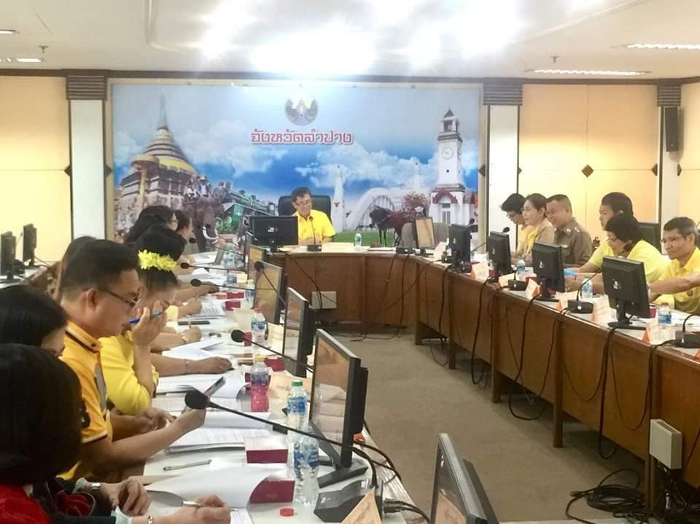

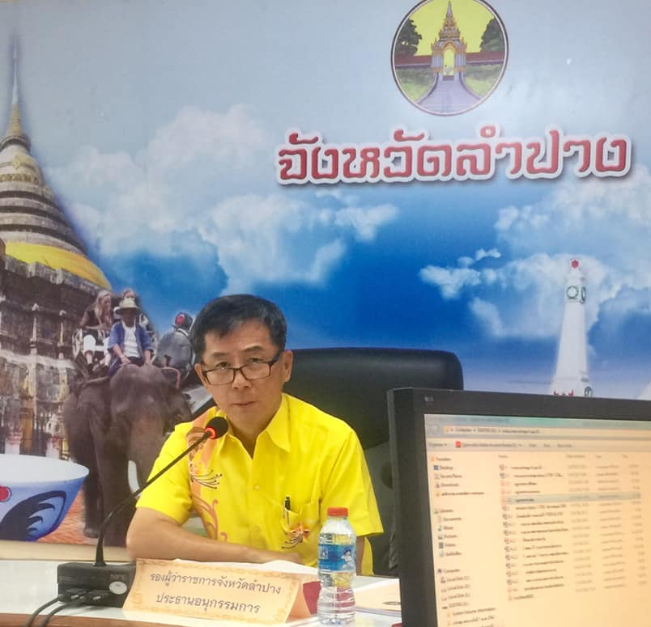

๕. ประเมินสถานการณ์ / แนวทางการแก้ไขปัญหาและอุปสรรค
- การประสานงานโดยองค์กรสาธารณประโยชน์ ควบคู่กับ ระบบราชการ มีความคล่องตัว และ ได้รับความร่วมมือจากภาคีเครือข่ายที่เกี่ยวข้อง อย่างดีมาก เนื่องจากภาคีเครือข่ายเดิมที่เคยร่วมดำเนินงาน รู้จักและเห็นการดำเนินงานของกลุ่ม อย่างต่อเนื่อง ทั้งนี้ กลุ่มได้มีการประชาสัมพันธ์ การดำเนินกิจกรรมอย่างต่อเนื่องผ่านช่องทาง สื่อออนไลน์ อย่างต่อเนื่อง
- หน่วยงานภายใต้คณะอนุกรรมการจังหวัด บางหน่วยงาน ที่ไม่ได้ร่วมดำเนินการอย่างต่อเนื่อง และ บางหน่วยเปลี่ยนบุคลากรผู้รับผิดชอบงาน เช่น สำนักงานแรงงานจังหวัด สำนักงานสวัสดิการและคุ้มครองแรงงานจังหวัด สำนักงานส่งเสริมการปกครองท้องถิ่นจังหวัด จะไม่มีความเข้าใจในแนวทางการดำเนินงานวัยรุ่น โดยเฉพาะประเด็นการป้องกันแก้ไขปัญหาการตั้งครรภ์ในวัยรุ่น และขาดข้อมูลที่สำคัญ เกี่ยวข้อง ภายใต้โครงการฯ จึงได้จัดกิจกรรมเพื่อสร้างความเข้าใจ ปรับทัศนะในการทำงาน เปิดเวทีให้เกิดการแลกเปลี่ยนเรียนรู้การดำเนินงานระหว่างหน่วยงานที่เกี่ยวข้องต่างๆ ตลอดจนได้วางแผนแนวทางการดำเนินงานตามยุทธศาสตร์ป้องกันและแก้ไขปัญหาการตั้งครรภ์ในวัยรุ่น

ความเปลี่ยนแปลงที่เกิดขึ้นหลังดำเนินโครงการฯ (ไตรมาสที่ ๑)
- หน่วยงาน ภาคีเครือข่าย คนทำงานที่เกี่ยวข้อง กับประเด็น HIV / AIDS งานป้องกันแก้ไขปัญหาการตั้งครรภ์ในวัยรุ่น และ งานยาเสพติด ได้แลกเปลี่ยนการดำเนินงาน และ นำแผนงานของประเด็นต่างๆ มาแลกเปลี่ยนเพื่อเกิดการบูรณาการร่วมกัน
- หน่วยงานภายใต้คณะอนุกรรมการจังหวัด (ระดับ ผู้ปฏิบัติงาน) มีทัศนคติที่ดีขึ้น เข้าใจวัยรุ่น และประเด็นปัญหาการตั้งครรภ์ในวัยรุ่น
- หน่วยงานภายใต้คณะอนุกรรมการจังหวัด (ระดับ ผู้ปฏิบัติงาน) ได้ร่วมกันวางแผนการดำเนินงาน ภายใต้ยุทธศาสตร์ป้องกันและแก้ไขปัญหาการตั้งครรภ์ในวัยรุ่น และได้นัดหมายกันเพื่อทำแผนยุทธศาสตร์ฯ จังหวัด และ แผนปฏิบัติการ ที่ชัดเจนยิ่งขึ้นในระยะต่อไป
ความท้าทายและทิศทางในการก้าวต่อไป
- การหนุนเสริม ติดตาม การนำ พรบ.ป้องกันและแก้ไขปัญหาการตั้งครรภ์ในวัยรุ่น ปี พ.ศ.๒๕๕๙ และ ยุทธศาสตร์ฯ ไปสู่การปฏิบัติอย่างเป็นรูปธรรม
- การสร้างความเข้มแข็งกลไกการทำงานระดับจังหวัด และ อำเภอ
- การผลักดันการจัดการเรียนการสอนทักษะชีวิตและเพศศึกษารอบด้านในสถานศึกษาอย่างเต็มรูปแบบ
- การขยายผลการดำเนินงานให้ครอบคลุมทั้งจังหวัด (๑๓ อำเภอ)

* * * * * * * * * * * * * * * * * * * * * * * * * * * * * * * *

